Impresoras 3D PRUSA I3
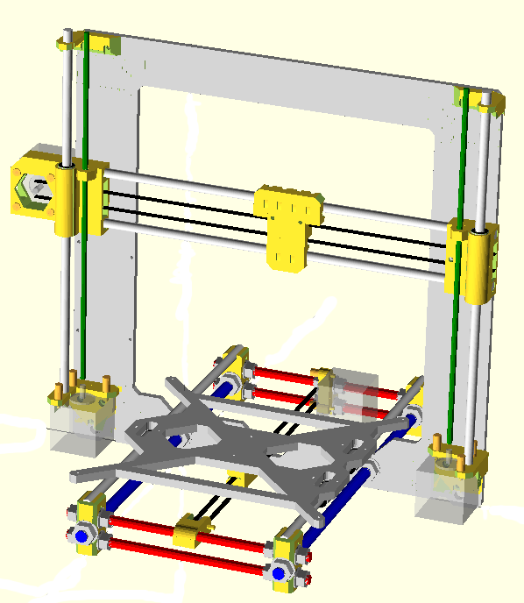

Operación y calibración

Clonewars / Sindormir.net / TecnoFactorum / Ultra-lab
http://sindormir.net / http://tecnofactorum.com http://ultra-lab.net

http://miscela.es

v0.02
Índice de contenido
Tema 1: Impresoras 3D 5
Fabricación Sustractiva 5
Fabricación Aditiva. 5
Fabricación Aditiva por extrusión o deposición de filamento fundido 6
Máquinas RepRap 8
Breve evolución y variedad de modelos. 8
Plásticos 10
Elementos mecánicos, plásticos y electrónicos de una RepRap 11
Piezas imprimibles 11
Vitaminas 11
Extrusores, Hotends, Carros y Bowden 12
Introducción a OpenSCAD 14
Software de laminado 16
Skeinforge 17
Slic3r 18
Cura 19
Comparativa fileteadores 19
Software de control de la impresora 20
G-Codes por puerto serie 20
Display LCD 20
Pronterface 21
CURA 21
RepetierHOST 21
Octoprint 22
Postproducción 23
Baño de vapor de acetona (ABS) 23
Lijado mecánico 24
Pintando las piezas 24
Firmware 26
¿Qué es el firmware? 26
Tipos de firmware 26
¿Por qué actualizar? 27
¿Cómo realizar la actualización? 27
Parámetros de Marlin 28
Tema 2: Calibración 33
Antes de comenzar: seguridad y mejoras imprescindibles 33
Objetivos a conseguir 35
Rigidez y solidez de la estructura 35
Sustentación 35
Tensión adecuada de las correas 36
Ajuste del marco a la base 36
Nivelación del eje X 36
Mecánica 37
Nivelación de la cama 37
Calibración de la altura del eje Z con respecto a la cama 37
Tornillo moleteado 38
Electrónica 38
Calibración de corriente de los drivers de motores 38
Cableado de finales de carrera 39
Firmware 40
Calibración de los ejes X, Y, Z en firmware 40
Calibración Extrusor en firmware 41
Fileteador 41
Consideraciones referentes al tipo de filamento 41
Temperaturas y velocidades de impresión 42
Puentes 42
Perfiles de calibración en función del tipo de pieza 43
Retracción 45
Tema 3: Mantenimiento 46
Recomendaciones de mantenimiento 46
Obstrucción de la boquilla del fusor 46
Limpieza de la boquilla del fusor 47
Ajuste de la estructura 47
Ajuste de tensión de las correas 47
Limpieza y engrasado 48
Limpieza y ajuste del tornillo moleteado 48
Reemplazo de la cinta Kapton 49
Tema 4: Recursos adicionales 50
Diseño de piezas a medida: uso del calibre 50
Visión general de software de diseño de piezas en 3D 51
Repositorios de objetos 53
Piezas de calibración recomendadas 53
Recursos disponibles en Internet 53
Licencia 57

Tema 1: Impresoras 3D

Cuando hablamos de impresoras 3D por extrusión realmente nos estamos refiriendo a máquinas de control numérico que fabrican, de forma aditiva, objetos mediante el extruido de un material.
Estas maquinas, como veremos con mas detalle a continuación, funcionan a partir de un modelo 3D generado anteriormente mediante un proceso digital, ya sea CAD o escaneado.
Cualquiera que sea el modelo de impresora 3D, e independientemente de la tecnología que empleen, éstas nos permitirán dar el paso desde el archivo digital que tengamos en nuestro ordenador hasta el objeto final físicamente construido en nuestras manos en un breve periodo de tiempo, lo cual proporciona una excelente herramienta para multitud de profesionales y aficionados al Hazlo tú mismo.

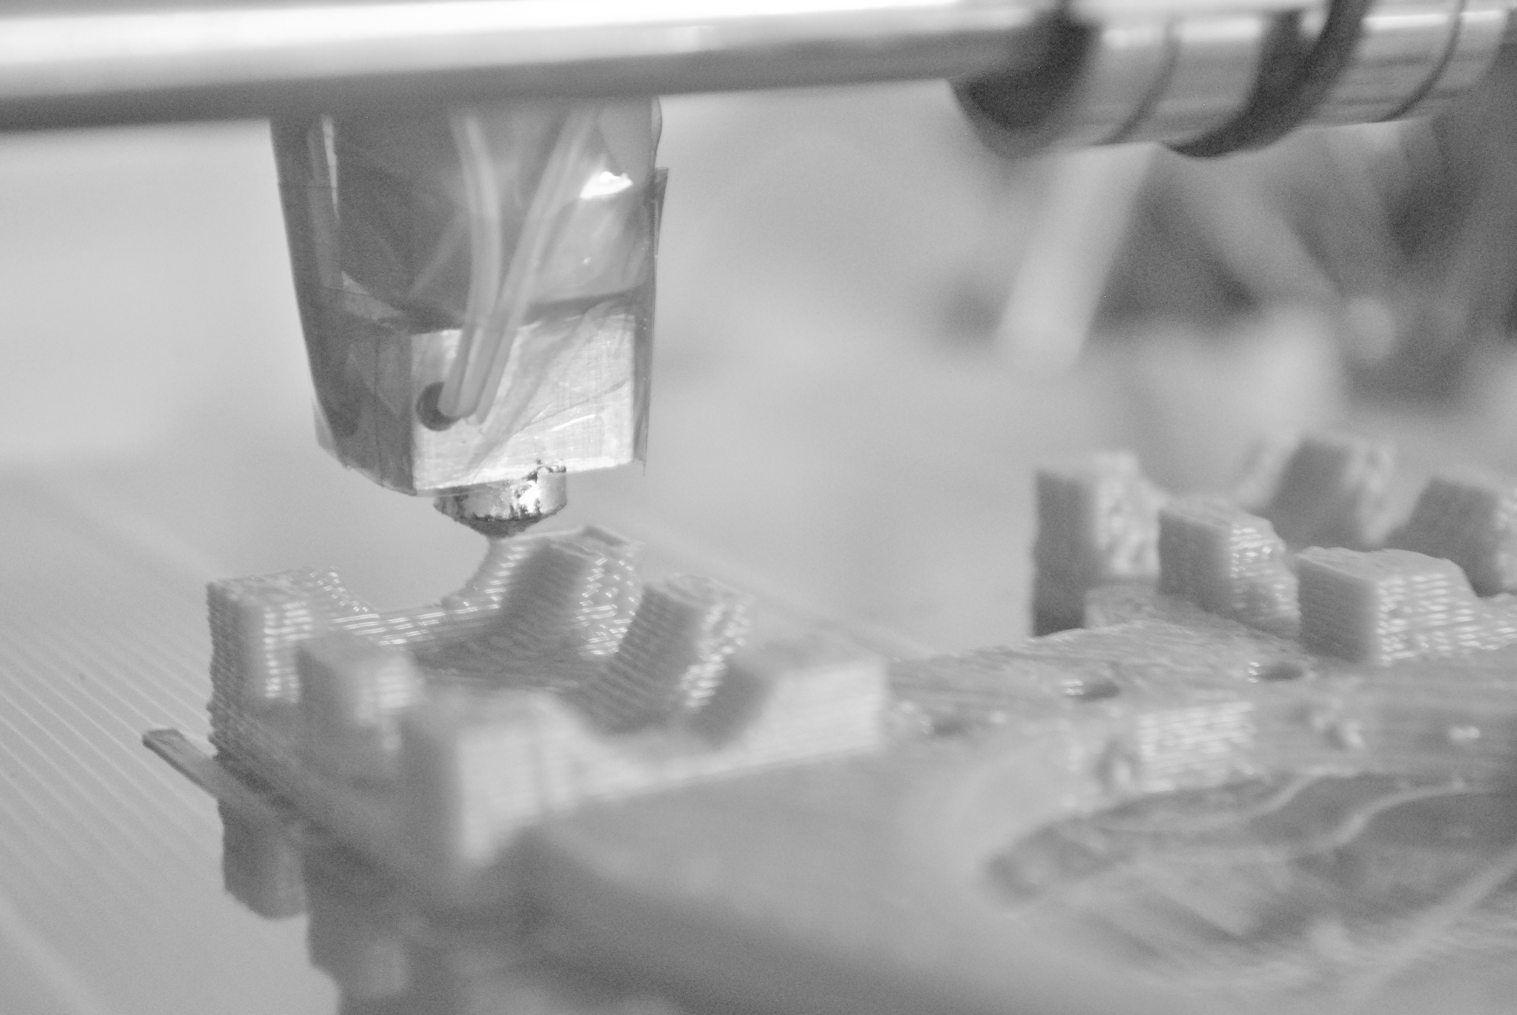
Fabricación Sustractiva

La fabricación sustractiva o fabricación por mecanizado de material es aquella en la cual a partir de un bloque o trozo de material o una pieza sin terminar se modela un objeto mediante la sustracción de material.

Existe multitud de procesos sustractivos que pueden intervenir en la elaboración de un objeto que básicamente se pueden agrupar en arrancar virutas de material y desgastarlo por fricción. Y también estos procesos reciben un denominación según la herramienta que se emplee. Hablamos de taladrado, fresado, torneado, pulido, desbastado, etcétera.

Este tipo de fabricación, junto con el proceso de conformado, son tomados como procesos de fabricación convencionales puesto que son, hasta ahora, los que más se han empleado.

La metodología sustractiva se asemeja a la forma de proceder de un escultor.

Fabricación Aditiva.
En oposición a las metodologías de fabricación sustractivas se denomina fabricación aditiva al proceso de hacer objetos a partir de un modelo digital en 3D mediante la aportación y unión de materiales, normalmente, capa a capa.

La metodología aditiva se asemeja a la labor de un alfarero.

Como principales ventajas de la fabricación aditiva es que:
- Se reduce la cantidad de material empleado.
- Se simplifica al máximo el número de fases y operaciones en el proceso de fabricación.
- Permite fabricar objetos de gran complejidad de forma eficiente.
- Permite la personalización o diferenciación de objetos a un menor coste . Es muy competitiva para el prototipado rápido o las pequeñas tiradas.

Como desventaja :
- En general la fabricación aditiva es lenta y no está pensada para producir grandes tiradas.

Los modelos de fabricación aditiva existentes son numerosos. Todos ellos creados a finales de los años 80 del siglo pasado como resultado de la búsqueda de eficiencia y ahorro en la fabricación de todo tipo de objetos , principalmente los muy complejos.

Básicamente, aunque hay muchos modelos de fabricación aditiva en cuanto al proceso a seguir en todos ellos es bastante simple en el número de fases:

- Una fase de digitalización (CAD) en la que se obtiene el diseño digitalizado del objeto a fabricar.
- Una fase de fabricación (CAM)
- A veces puede existir una fase final de acabado.

Por mencionar algunos de los modelos de fabricación aditiva existentes:

- SLA (Estereolitografía de la empresa 3D Systems) Solidificación de capas de una resina fotosensible mediante un láser.
- FDM (Deposición de filamento fundido de la empresa Stratasys) Un filamento, que se funde en un cabezal de fusión, es extruido por una boquilla y es depositado.
- LOM (Fabricación de objetos por laminas de la empresa Helisys) Se van superponiendo y pegando laminas de papel, de plásticos o de metal cortadas al láser.
- SLS (Sintetizado Selectivo por Láser) Se emplea un láser para fundir selectivamente polvos.

Existe una gran diversidad de materiales adecuados para cada modelo de fabricación aditiva que se vaya a emplear. Existen materiales sólidos, líquidos y en polvo. En los sólidos tenemos desde filamentos o 'pellets' de termoplásticos hasta láminas de papel o metal. En los líquidos, desde resinas fotosensibles, pasando por cera fundida, tintas y agua. Y en polvo, entre muchos hay de metales, de cerámica, yesos, escayolas...

Fabricación Aditiva por extrusión o deposición de filamento fundido

Uno de los modelos de fabricación aditiva empleados es el denominado por deposición de filamento fundido. El primer modelo RepRap se basó en este modelo de fabricación. Para evitar problemas legales rebautizó el término y marca registrada de Stratasys FDM (Fused Deposition Modeling) por las siglas FFF (Fused Filament Fabrication - Fabricación con Filamento Fundido) .

Este proceso de fabricación aditiva deposita, capa a capa, un filamento que se funde y es extruido por una boquilla .

Máquinas RepRap

Adrian Bowyer, profesor matemático de la Universidad de Bath (Reino Unido), crea el proyecto RepRap en el año 2005 con los siguientes objetivos principales:

- Crear una máquina que se autoreplique.
- Con materiales los más fáciles de conseguir posible.
- Generar documentación libre de todo el proceso.

El proyecto RepRap nace con la idea de replicar un modelo biológico aplicable a las máquinas, capaz de mostrar la evolución exponencial en los modelos de ellas y de incidir favorablemente en los modelos económicos, sociales y ecológicos globales.

El proyecto RepRap parte de la creación de una máquina no RepRap (denominada en el argot del proyecto RepRap como Repstrat) que 'engendrará' la primera máquina RepRap que replicará otra máquina RepRap y ésta a su vez a otra... y así sucesivamente, lo realmente interesante y 'biológico' es que cada nueva máquina no tiene por qué ser idéntica a la máquina que la 'engendró', evoluciona, mejora, se adapta.

El proyecto inicialmente comenzó apoyándose en patentes de modelos de fabricación aditiva que habían expirado. En pocos años la evolución exponencial del proyecto ha generado cientos de modelos diferentes de máquinas de fabricación aditiva por deposición de filamento fundido (impresoras 3D Open Source) otros tantos modelos comerciales y privativos y han surgido muchos otros modelos de máquinas no cartesianas, o que emplean otros métodos y materiales de fabricación aditiva.

Breve evolución y variedad de modelos.

El modelo 1.0 del proyecto RepRap es el modelo Darwin.
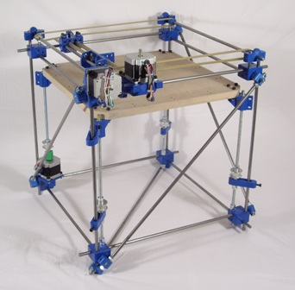

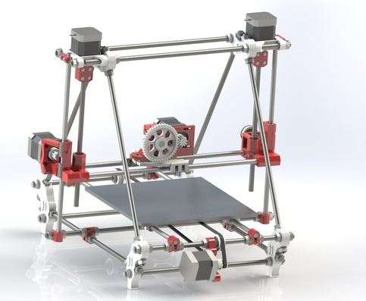

La versión del modelo RepRap 2.0 es bautizado como 'Mendel', que supone la aparición del modelo suficientemente documentado como para ser tomado con referencia en la fabricación personal de un creciente número de entusiastas del proyecto RepRap. Es denominado el modelo 'Ford T' del proyecto RepRap. Proliferan las máquinas de este modelo creadas a partir de esta documentación.. No tardan en aparecer nuevas ramas, modelos y tipos de impresoras 3D Open Source hasta llegar a la evolución más extendida hoy en día conocida como Prusa Iteración 3, diseñada por Josef Prusa.

Plásticos

Actualmente existen aproximadamente una decena de tipos de plásticos que pueden ser empleados por impresoras de extrusión, cuya presentación es en rollos de filamento y con diámetros de 1.75mm o 3mm. Sin embargo el ABS y el PLA son los más habituales y los que con mayor facilidad nos encontraremos en distintos proveedores.

El ABS es un plástico derivado del petróleo con muy buenas características mecánicas: resistente, flexible, resistente a la temperatura. PLA sin embargo es un derivado de la corteza del maíz. Es biodegradable, se puede utilizar para contener alimentos y para hacer juguetes de forma segura aunque no es tan resistente al calor (a partir de los 50ºC comienza a ser maleable) y es mucho más duro y frágil que el ABS. A la hora de imprimir, es más cómodo, rápido y sencillo hacerlo con PLA que con ABS ya que no requiere una superficie calefactada para su correcta adhesión.

Al margen de estos dos plásticos y de las características principales expuestas, la siguiente tabla contiene una relación de los plásticos más utilizados en la impresión 3D por FFF:

Temperatura  Impresión | ABS | PLA | PVA | Nylon |  | Tolerancia  Humedad | ABS | PLA | PVA | Nylon
Temperatura  Impresión | 210  250 | 160  220 | 190  210 | 235  260 |  | Tolerancia  Humedad | Buena | Mala | Malísima | Mala

Disolventes | ABS | PLA | PVA | Nylon |  | Adherencia | ABS | PLA | PVA | Nylon
Disolventes | Acetona | Benceno | Agua | Fenoles |  | Adherencia | Kapton  Laca | Kapton  blue-tape | Kapton,  Laca | Tufnol  blue-tape

Superficie  Calefactada | ABS | PLA | PVA | Nylon |  | Ventilador obligatorio | ABS | PLA | PVA | Nylon
Superficie  Calefactada | Necesaria | Opcional | NO | NO |  | Ventilador obligatorio | Opcional | SÍ | NO | NO

Velocidad  Impresión | ABS | PLA | PVA | Nylon |  | Uso con Bowden | ABS | PLA | PVA | Nylon
Velocidad  Impresión | 120mm/s | 140mm/s | 10mm/s | 40mm/s |  | Uso con Bowden | SÍ | SÍ | SÍ | SÍ

Precio / Kg | ABS | PLA | PVA | Nylon |  | Food-Safe | ABS | PLA | PVA | Nylon
Precio / Kg | 20€ | 20€ | 40€ | 70€ |  | Food-Safe | NO | SÍ | SÍ | SÍ

Post-procesado | ABS | PLA | PVA | Nylon
Post-procesado | Lijado, baño de vapor de acetona | Lijado, moldeado con calor | Disolución en agua | Cortado

Otras características | ABS | PLA | PVA | Nylon
Otras características | Filamento estándar | Biodegradable | Muy delicado | Tintable

Elementos mecánicos, plásticos y electrónicos de una RepRap

Principalmente una impresora 3D del tipo RepRap está compuesta por una serie de piezas impresas, más el resto de componentes que no se pueden autoreplicar como son los motores, varillas, rodamientos, etc... estas partes “no replicables” son conocidas en el argot de las impresoras 3D “hazlo tu mismo” como “Vitaminas”.

Piezas imprimibles

Las piezas imprimibles constituyen la parte más representativa de las impresoras 3D ya que son las que pueden ser fabricadas por impresoras progenitoras. Normalmente los kits de piezas impresas están constituidas por entre 30 y 50 piezas en función del modelo y su impresión conlleva entre 25 y 50 horas. Deben estar impresas con una densidad adecuada y el acabado tiene que ser lo suficientemente bueno como para no introducir errores en el funcionamiento de la nueva impresora.

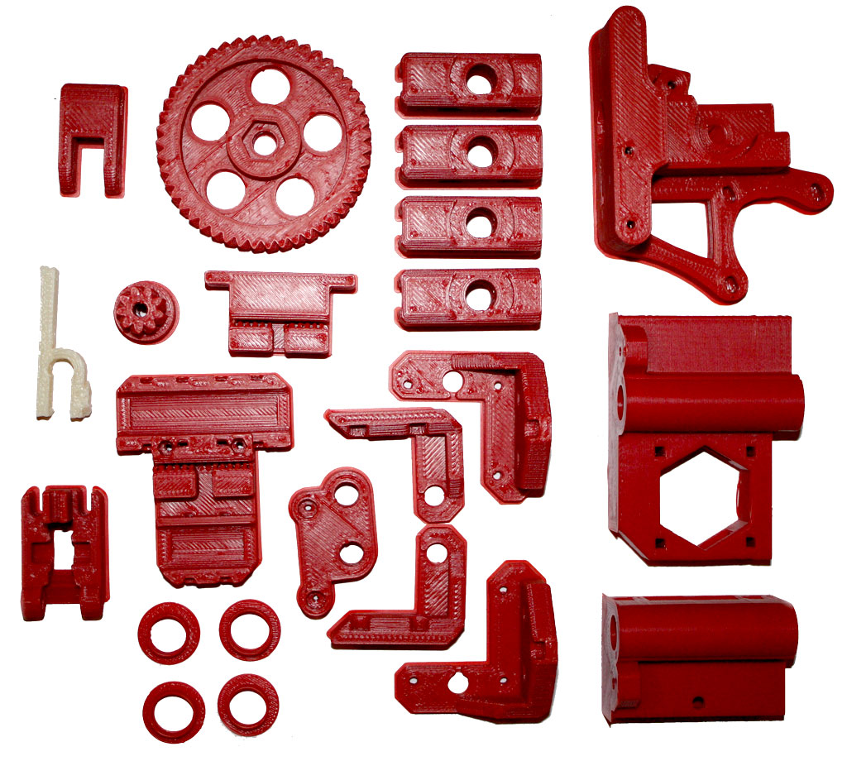

Resulta muy recomendable que, tras calibrar nuestra impresora, las primeras impresiones que realicemos vayan enfocadas a fabricar nuestras propias piezas de reemplazo, para no depender de otra impresora en caso de que alguna de las piezas se partan o sufran algún incidente.

Vitaminas

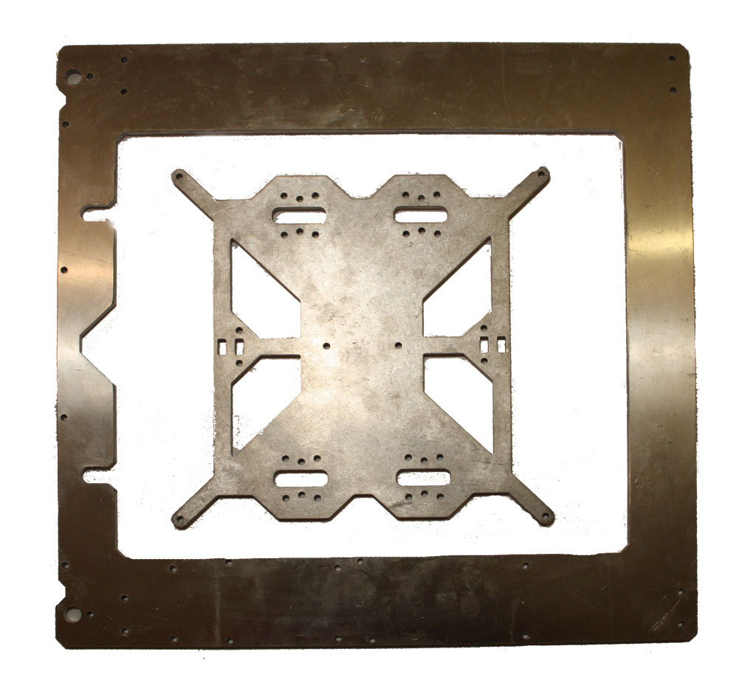
- Marco: Es el responsable de formar la estructura cartesiana principal de la impresora 3D. Existen varios tipos en función del modelo de impresora y del material.

- Motores: Se trata de motores paso a paso, normalmente bipolares, esto quiere decir que se controlan a través de dos bobinas que van alterando su polaridad para conseguir guiar al eje pasando de un paso al siguiente.

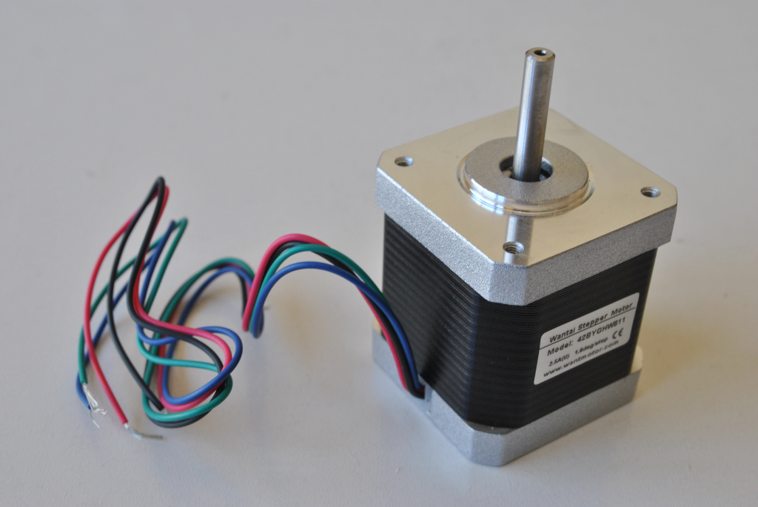
- Rodamientos: Utilizamos dos tipos de rodamientos, axiales para movimientos rotatorios en las correas de los ejes X e Y y en el extrusor, y lineales para guiar el movimientos de los ejes sobre las varillas lisas.

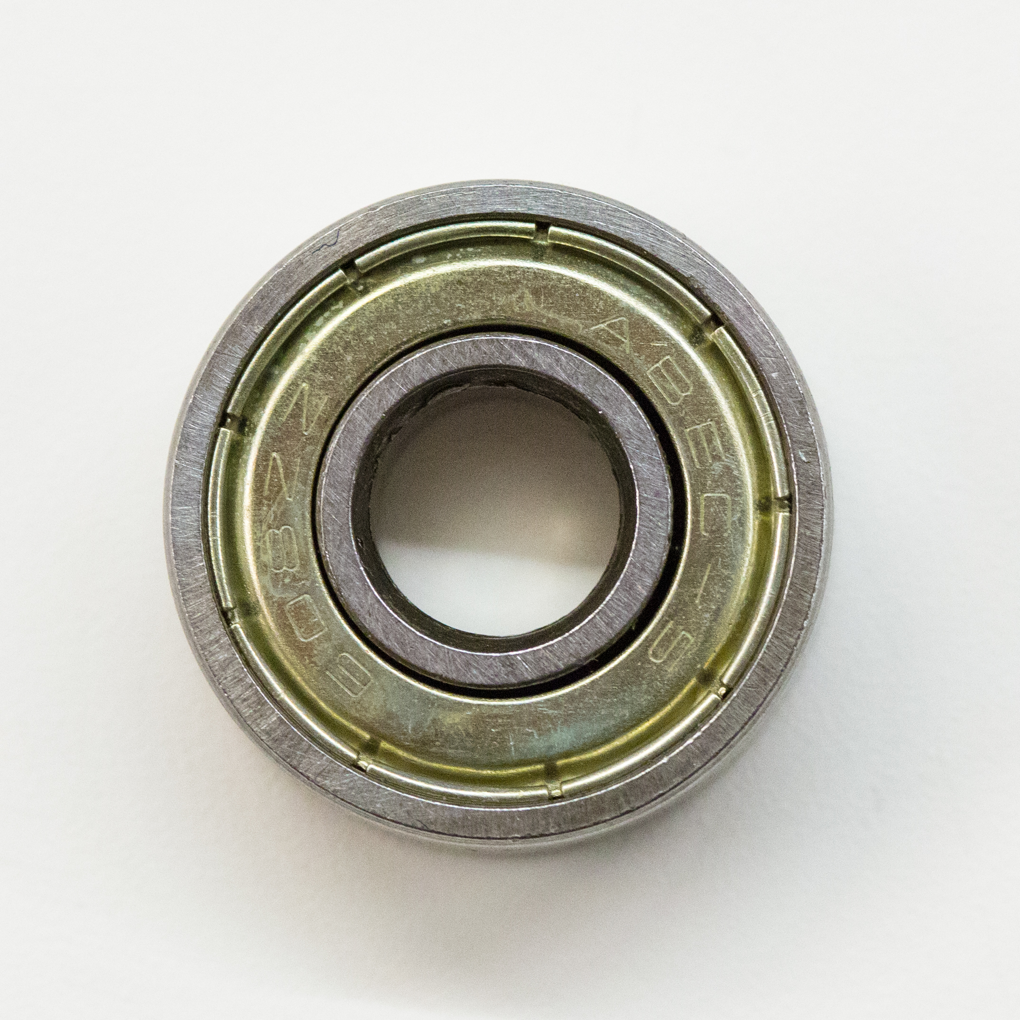
- Varillas lisas y roscadas: Es importante que las varillas lisas sean de acero inoxidable calibrado para que el movimiento sobre ellas de los rodamientos sea lo más suave posible

- Poleas dentadas y correas: Usualmente utilizaremos correas y poleas de tipo GT2 con una distancia entre dientes de 2mm, las poleas más usuales tienen 20 dientes


- Placa controladora: Es el cerebro de nuestra impresora. Existen multitud de placas controladoras para nuestras impresoras 3D, aunque la mas extendida es la Arduino Mega, esta placa tiene la particularidad de que debemos colocarle una Shield donde conectaremos los diferentes elementos electrónicos de nuestra impresora como drivers, motores, sondas…

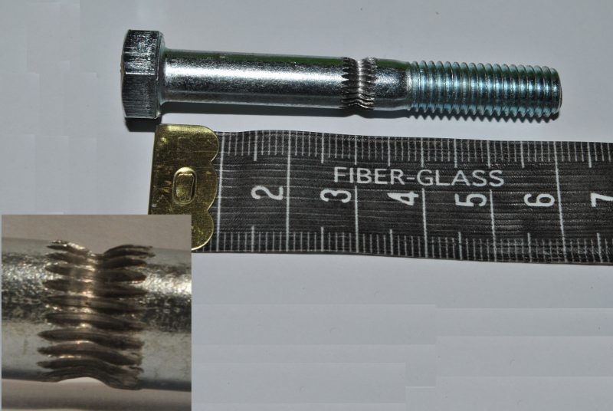
- Hobbed bolt o tornillo moleteado: Es el encargado de empujar el filamento hacia el interior del fusor. Está fabricado a partir de un tornillo sobre el que se aplica un proceso mecánico para formar las hendiduras que permitirán agarrar adecuadamente el filamento.

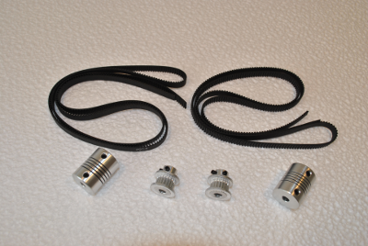
- Drivers para los motores: Estos elementos electrónicos son los encargados de transmitir y gestionar las órdenes de nuestra placa controladora a los motores para que se muevan en la dirección adecuada una distancia concreta y con una determinada velocidad y aceleración. Si la placa controladora es el “cerebro” de nuestra impresora podríamos decir que los drivers son los “músculos” que gestionan la energía de la fuente de alimentación.

- Plataforma caliente: Se trata de una resistencia que calentaremos con el fin de favorecer la adherencia de las piezas, sobre todo cuando utilicemos ABS. El ABS, como otros materiales, presenta contracciones y dilataciones con los cambios de temperatura. Para poder imprimir con nuestras maquinas estamos calentando el ABS por encima de los 200ºC, que al depositarse sobre la plataforma a temperatura ambiente se enfría muy rápidamente contrayéndose y levantándose de la base. Para evitar este fenómeno y mantener la pieza caliente (sobre todo las capas inferiores) durante toda la impresión, necesitaremos utilizar la base calefactada.

Extrusores, Hotends, Carros y Bowden

Existen muchos tipos de extrusores aunque los podemos dividir fundamentalmente en dos tipos, los que llamamos de “extrusión directa”y los que utilizan engranajes o sistemas de desmultiplicación.

Los extrusores de extrusión directa son aquellos que realizan la extrusión del filamento directamente mediante una polea dentada colocada en el eje del motor, mientras que en el otro tipo de extrusores el motor mueve un engranaje que a su vez mueve otro de mayor tamaño al que esta unido de forma solidaria un tornillo dentado que será en este caso el encargado transmitir el movimiento al filamento para que sea extruido.

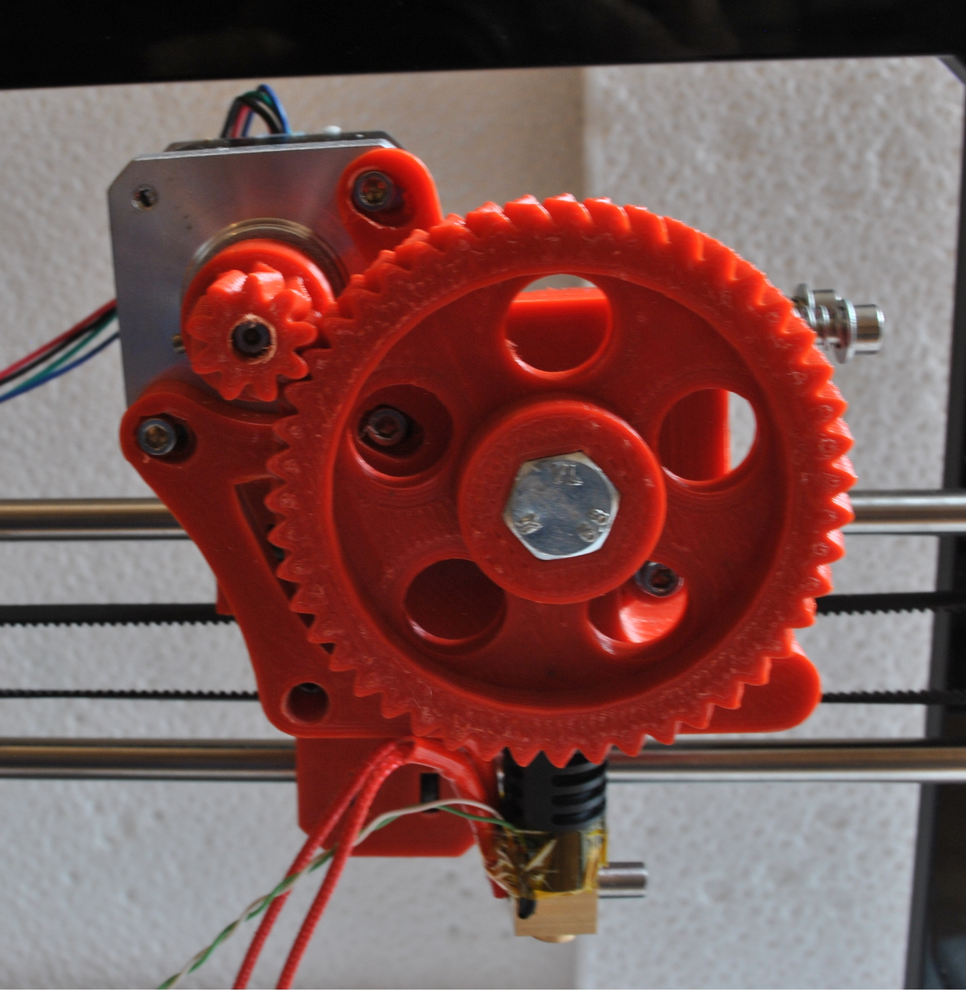
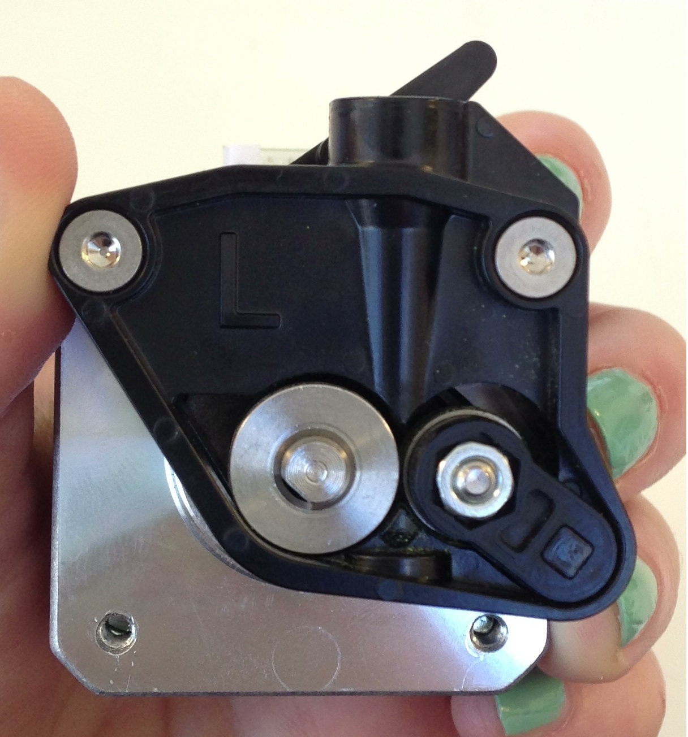

Habitualmente las impresoras 3D RepRap del tipo Prusa i3 incorporan un extrusor llamado Jonaskuehling que es del tipo extrusión mediante engranajes.

Al igual que ocurre con los extrusores existen infinidad de HotEnds diferentes. El HotEnd o fusor, es la pieza donde se funde el filamento y la encargada de depositar el plástico en su lugar. Los mas comunes son los del tipo J-Head y los Buddas, aunque ahora están apareciendo algunos modelos nuevos completamente metálicos que están teniendo bastante aceptación.

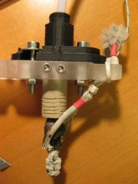
Como consideraciones importantes acerca de los HotEnd es muy importante que el filamento se funda en la punta, y solo en la punta. Por este motivo todos los diferentes HotEnds presentan en la parte superior algún tipo de sistema de disipación de calor, para evitar que el filamento y el propio HotEnd se sobrecaliente es esta parte superior. Si el HotEnd y el filamento empiezan a sobrecalentarse en esta zona, empezaremos a a tener problemas de extrusión porque la tracción en el tornillo moleteado se va a ver afectada si el filamento no esta completamente solido.

A casi cualquier conjunto de extrusor mas HotEnd le podemos incorporar un sistema Bowden, el cual nos permite diferenciar físicamente la el motor y el sistema extrusor de la parte que funde el filamento. El tubo bowden es el que une una parte con la otra, guiando el filamento y consiguiendo con ello múltiples ventajas:

- Pérdida de peso en el cabezal impresor, lo cual repercute en una menor inercia en el movimiento y por lo tanto posibilita una mayor velocidad de impresión.
- Reducción de tamaño en el cabezal, permitiendo incorporar múltiples cabezales impresores para diferentes materiales o diferentes colores del mismo material.

También presenta algunas desventajas, como ciertos problemas con las retracciones y la imposibilidad de ser usado con filamentos tipo FilaFlex o NinjaFlex.

Introducción a OpenSCAD

OpenSCAD es un software de modelado paramétrico de objetos en 3D que emplea una sintaxis similar a C y que presenta grandes ventajas a la hora de crear piezas funcionales. Su uso a la hora de crear piezas artísticas es muy limitado.
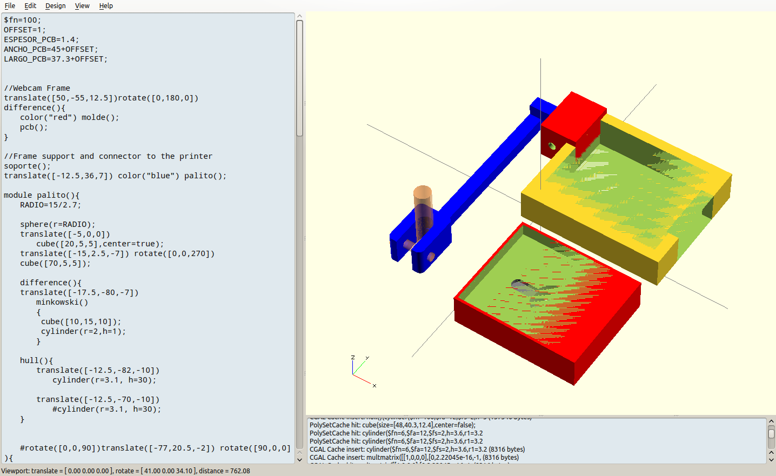
Tomemos como ejemplo el siguiente objeto para estudiar algunos de los conceptos más importantes de OpenSCAD:

$fn=100;

module portavelas(diametro){

difference(){
%cube([diametro+5, diametro+5, diametro],center=true);
translate([0,0,-diametro/3])
cylinder(r=diametro/2,h=diametro*2);
}
}

portavelas(30);
El resultado de visualizar (F5) y compilar el objeto (F6) se puede ver a continuación:
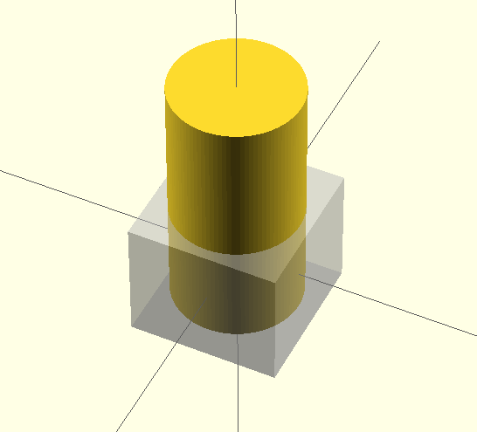
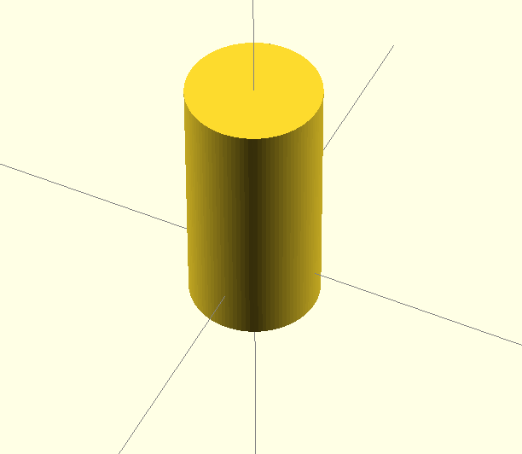

Retirando el modificador de transparencia obtenemos el objeto definitivo que queríamos diseñar:
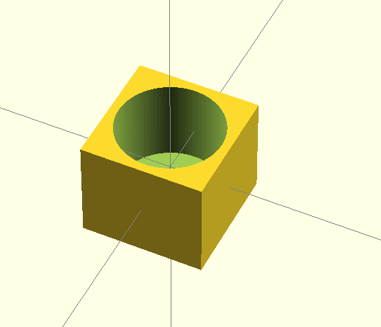

Como puedes ver, la creación de piezas mediante OpenSCAD se basa en el uso de ciertos elementos, llamados primitivas a partir de las cuales iremos conformando las partes de la pieza que queramos modelar.
En la siguiente tabla aparecen todas las funciones y primitivas que forman parte de OpenSCAD, a modo de referencia:

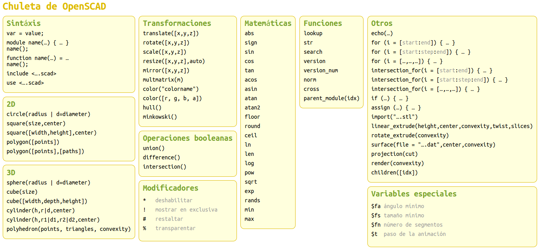

Software de laminado

Una vez que tenemos una pieza diseñada, o descargada de Internet, ésta se encontrará en algún tipo de formato de CAD, el cual es válido para describir detalladamente un objeto, pero que necesita ser procesado para poder ser impreso por una impresora de tipo FFF.
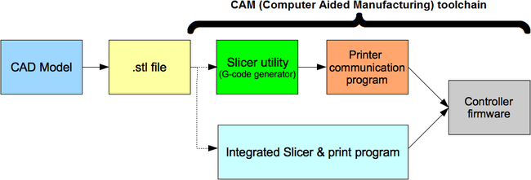

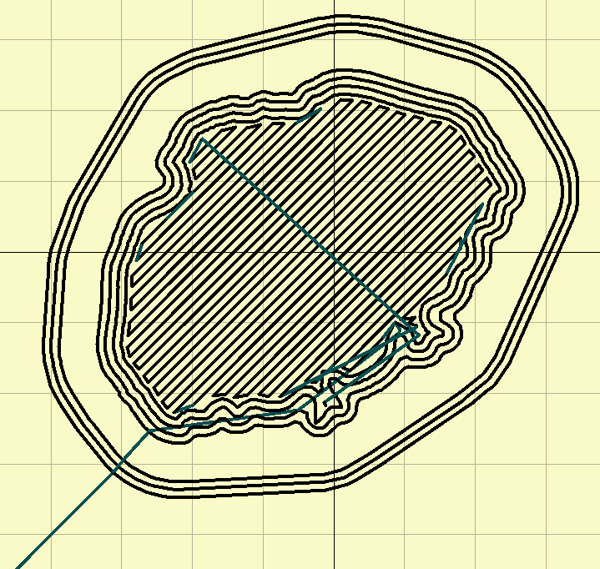
El software que se encarga de tratar los ficheros de CAD, comúnmente en formato STL es el laminador o fileteador, el cual analiza la pieza y la descompone en varias capas, o filetes, que a su vez se transforman en un lenguaje conocido como G-CODE, que son indicaciones directas de movimientos para motores en diversos ejes. En la imagen que aparece a la derecha de estas palabras podemos ver el trazado que genera un laminador para una de las capas de un objeto. Cada uno de los segmentos de esta capa quedará descrita por órdenes en formato Código-G similares a esta:

G1 X10 Y-30

la cual describe un movimiento en diagonal de 1 centímetro en el eje X y 3 en el eje Y hacia el fondo. En el tema siguiente tendremos oportunidad de enviar este tipo de comandos y ver cómo se comporta la impresora.

Ya que hay múltiples modelos matemáticos y formas de transformar un objeto en estas capas que necesita la impresora, existen varios software de laminado, cada uno con una aproximación diferente en cuanto al entorno de usuario y en cuanto a la estrategia de impresión. A continuación veremos algunos de los más utilizados actualmente.

Skeinforge

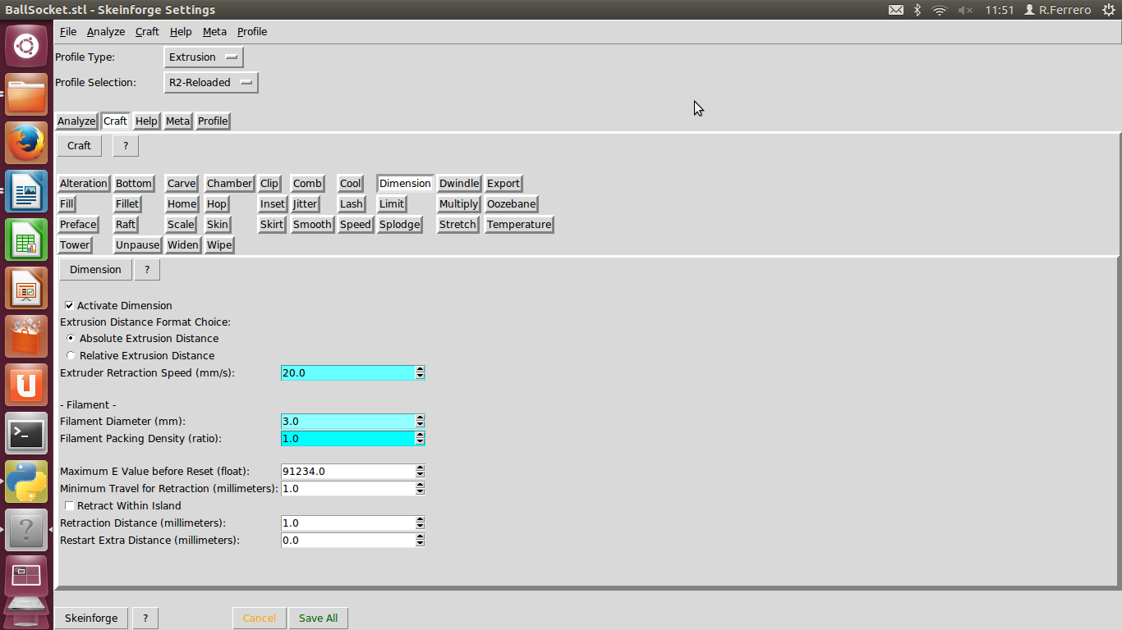
SkeinForge es una herramienta escrita en Python que convierte un modelo 3D en instrucciones del tipo Código G para su utilización de una maquina de control numérico, en nuestro caso la utilizaremos para filetear piezas, aunque su uso es mucho más extenso y abarca cualquier tipo de máquina CNC. Fue uno de los primeros en utilizarse por muchos usuarios, aunque ahora se esta viendo algo desplazado por los nuevos software de laminado que están apareciendo.

No tiene la apariencia visual tan trabajada de los otros programas pero sí incorpora todos los parámetros fundamentales que debe tener un software de este tipo y alguno mas, llegando a ser complejo y tedioso llegar a manejarlo por completo.

- Layer Height: Permite configurar la altura de las capas con las que se va a generar el objeto. Cuanto menor sea la altura de capa que configuremos mayor sera la calidad de nuestro objeto final, pero también se vera incrementado el tiempo de impresión.

- Infill Solidity: Podemos configurar también, el porcentaje de relleno de nuestro objeto final, desde un 0 para un objeto totalmente hueco como un vaso, hasta un 1, si lo que queremos es que nuestra pieza sea totalmente maciza.

- Infill Pattern: también es posible elegir el tipo de geometría que va a tener el relleno entre diferentes opciones como hexagonal, circular, lineal, etc...

- Retraction Distance y Retraction Speed: Por supuesto permite ajustar los parámetros de retracción, tanto la distancia de filamento que se retrae, como la velocidad con que se hace, así como una distancia mínima a partir de la cual realizar las retracciones.

Permite también configurar otros parámetros sobre el filamento como diámetro y densidad, configurar diferentes velocidades para las diferentes partes de la pieza como perímetros o rellenos y también en función de las capas o si hay un puente.

Además de estos parámetros básicos, Skeinforge nos permite configurar muchos otros aspectos sobre el laminado de nuestra pieza. De hecho, es sin duda el software que nos permite tener mas control sobre la impresión, ya que nos permite modificar infinidad de parámetros. Esto se traduce también en su uso es mucho mas complejo.

Está disponible para su descarga en: http://fabmetheus.crsndoo.com/

Slic3r
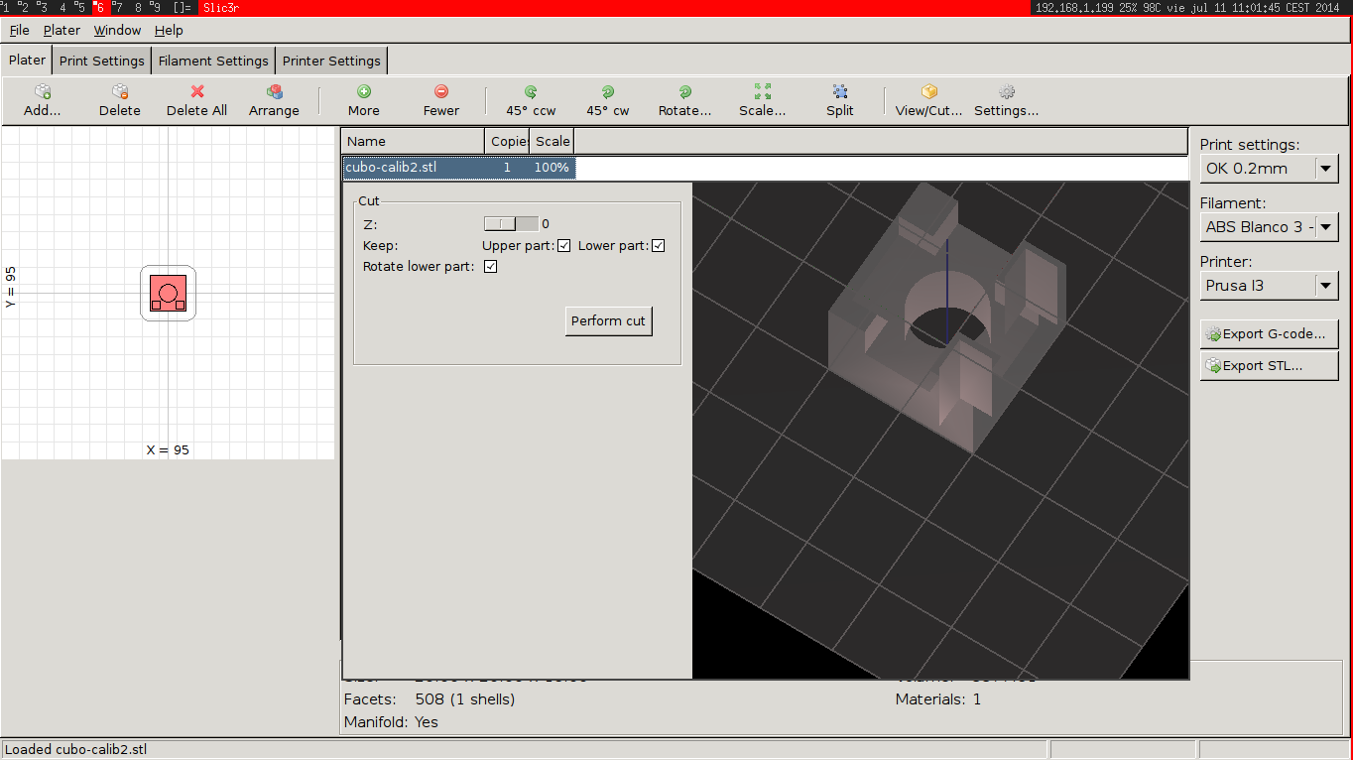
Slic3r es un software laminador iniciado y mantenido por Alessandro Ranelluccci. Es software libre y está desarrollado empleando el lenguaje Perl.

Unas de sus fuertes es su capacidad multimaterial, que permite desde facilitar la eliminación del material de soporte como emplear boquillas con diferente diámetro para emplear las de mayor diámetro en el relleno y las de menor diámetro en las paredes consiguiendo un mejor acabado.

Para su configuración disponemos de dos modos: Uno simplificado y otro experto. En el modo experto nos ofrece un amplio abanico de parámetros para poder laminar de una forma muy detalla y ajustada a nuestra necesidad. Así mismo, podemos definir un catálogo de configuraciones diferentes a nivel de impresora, de filamento y de impresión.

Entre los parámetros de configuración de la impresión destacaremos :

- Vertical Shells: este parámetro nos sirve para definir que grosor queremos que tenga la pared externa del objeto. El grosor lo definimos con perímetros y por defecto su valor son 3 perímetros. Pero podemos modificarlo dependiendo si necesitamos que las pareces en nuestro objeto sea más gruesa o delgada.

- Spiral vase: Ideal si el objeto es del tipo recipiente con paredes finas y sin relleno. La estrategia que eligirá el laminador no será la típica de capa a capa sino empleará la descripción de una espiral para imprimir el objeto.

- Horizontal Shells: este parámetro nos sirve para definir cuántas capas sólidas queremos que tengan las tapas inferior y superior del objeto.

- Fill density: Indicaremos con este parámetro la densidad del objeto. Los valores que podremos poner estarán entre 0 y 1. Si ponemos 0 (0%) la pieza no tendrá relleno, será hueca y 1 (100%) totalmente maciza. Los valores intermedios representan porcentajes entre 0% y 100%. El valor normal es 0.3 (30%) de relleno.

- Fill pattern: Nos permite elegir el patrón de relleno (lineal, rectilíneo, hexagonal como un panal de abeja, concéntrico, y otros más sofisticados) Además de la densidad podemos conseguir diferentes resistencias añadidas dependiendo del patrón elegido.

- Top/bottom fill pattern: Para poder elegir el patrón de relleno que queramos en las tapas del objeto.

Está disponible para su descarga en: http://slic3r.org/

Cura
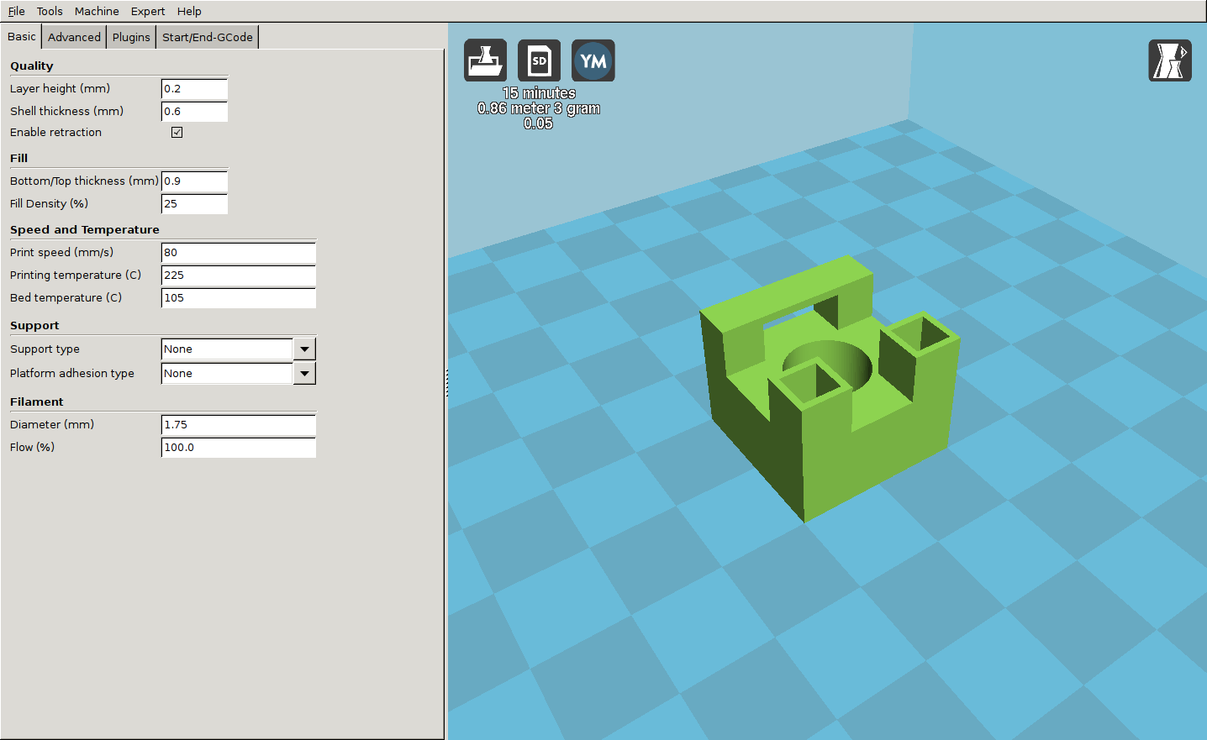
Cura es un software laminador escrito por Daid, actualmente trabajando para la empresa Ultimaker, un fabricante de impresoras 3D holandés de reconocido prestigio.

Aunque el software está orientado a resultar sencillo y a ajustarse a las condiciones de las impresoras Ultimaker, es perfectamente compatible con todos los modelos de impresora tipo Reprap y se ha hecho muy famoso por la increíble sencillez en su configuración y por proporcionar resultados más que aceptables con una configuración por defecto.

Además, una de las características diferenciadoras de este laminador con respecto a sus competidores es el completo y potente sistema de plugins que nos permite introducir ciertas variaciones en el comportamiento de la impresora en función de la altura de capa, entre muchas otras posibilidades.

En cuanto a sus parámetros de configuración, además de los imprescindibles de tipo de filamento y temperaturas de cama y de hotend destacaremos los siguientes:

- Layer height: Define la altura de capa
- Shell thickness: Define la anchura de las paredes. Conviene establecerlo a un número múltiplo del ancho de nuestra boquilla.
- Bottom/Top thickness: Define el ancho del suelo y del techo conjuntamente
- Fill Density: Porcentaje de relleno en la zona interior de las piezas

Está disponible para su descarga en http://software.ultimaker.com

Comparativa fileteadores

Actualmente, los fileteadores recomendados son Slic3r y Cura. Y hacer una comparativa técnica entre ellos carece de sentido ya que, por la velocidad a la que evolucionan, es difícil que una evaluación puntual en el tiempo perdure más de un mes siendo válida.

La recomendación general es aprender a utilizar ambos. Elegir uno de ellos para trabajar habitualmente y en el momento de encontrarnos con alguna pieza que no sea capaz de filetear adecuadamente nuestro laminador habitual, probar con el otro.

Software de control de la impresora

Una vez que el fileteador ha convertido el fichero en 3D a códigos que debe interpretar la impresora y trasladar a movimientos de los motores, es necesario disponer de algún interfaz que nos permita interactuar con la impresora. Al software encargado de esta tarea se le suele llamar habitualmente software de Host.

Veamos algunas de las formas más comunes de realizar la comunicación con la impresora:

G-Codes por puerto serie

Los G-Codes, como ya vimos en el capítulo anterior, son el resultado del trabajo del fileteador y son las órdenes que el firmware de Arduino es capaz de reconocer y transformar en órdenes concretas para cada uno de los motores.

Aunque evidentemente sería un trabajo arduo conseguir imprimir piezas a base de mandar G-Codes, sí que podemos probar a enviar algunos de ellos para conocer su uso, ya que conviene conocer los más importantes para tener un control realmente fino sobre el comportamiento de nuestra impresora.

Prueba a enviar los siguientes comandos y observa el resultado en la impresora de cada uno de ellos:

Habilitar movimientos relativos: G91
Habilitar movimientos absolutos: G90
Movimientos coordinados en varios ejes: G1 X10 Y10 Z10
Homing: G28
Mostrar coordenadas actuales: M114
Mostrar mensaje en el display M117 "hola"
Mostrar estado de los finales de carrera: M119

Display LCD

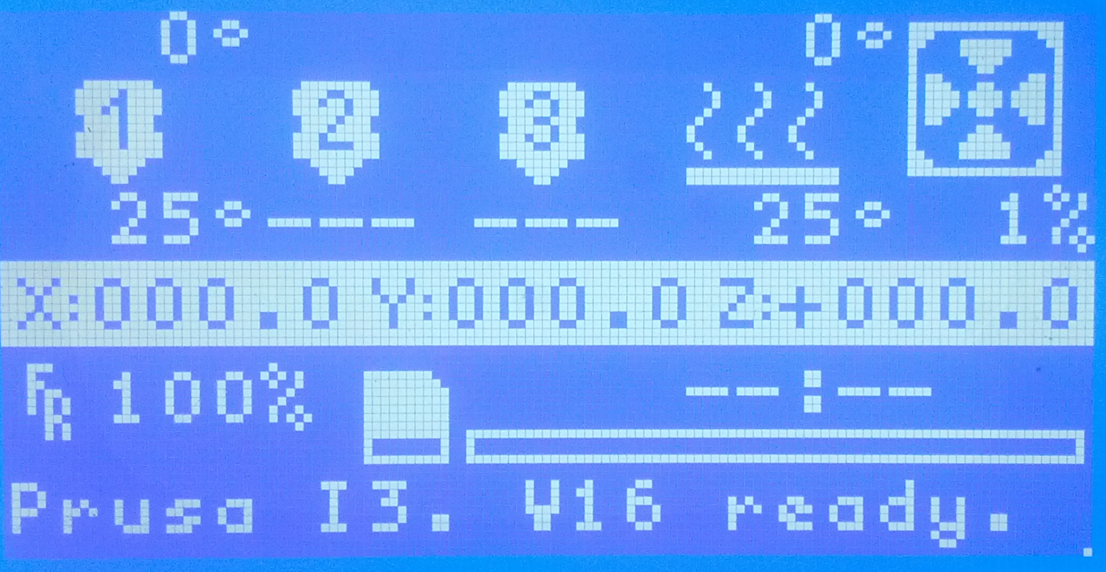
Aunque evidentemente el display no es un programa que se ejecuta en el ordenador, sí que proporciona una forma de controlar la impresora. Desde un display LCD podemos tanto establecer diferentes temperaturas como controlar manualmente cada uno de los ejes. Además, presenta ciertas ventajas con respecto a algunos otros software de host, como la posibilidad de cambiar mientras la impresión está activa parámetros como la velocidad de impresión o la cantidad de flow de plástico que se proporciona. De esta manera podremos corregir fácilmente impresiones que de otra manera tendríamos que parar para modificar los parámetros de nuevo en el laminador.

Existen varios modelos de display: desde los más sencillos de dos lineas que sólo presentan información, hasta los más sofisticados, gráficos a color y con pantallas táctiles, todos ellos soportados por diversos tipos de firmware, que se estudiarán un poco más adelante.

Pronterface
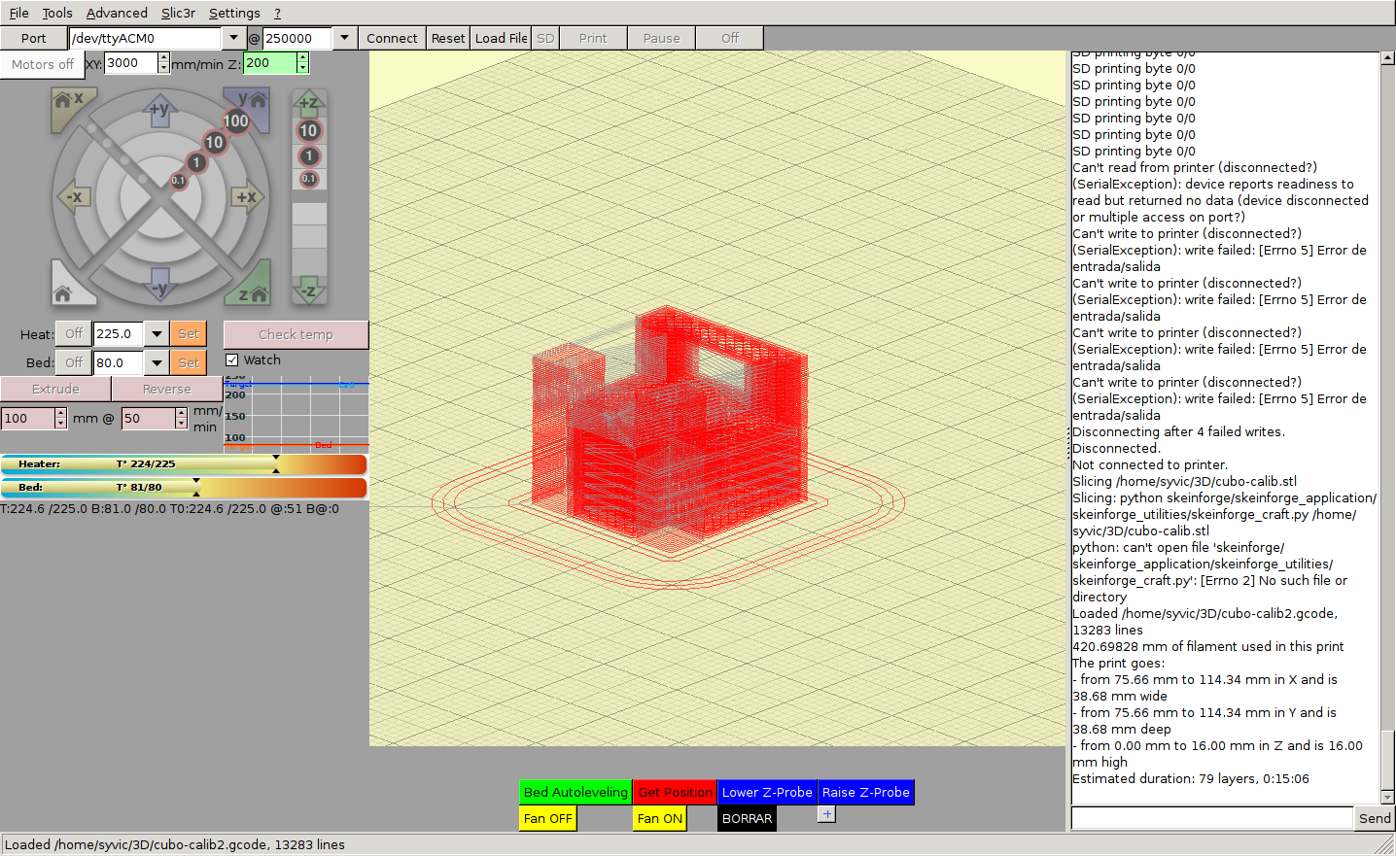
Pronterface es la más clásica de las herramientas de host. Presenta todas las opciones necesarias para controlar nuestra impresora de forma manual, con la posibilidad de establecer macros para, pulsando un único botón, enviar múltiples comandos a la impresora. Además, está integrado con Slic3r y con SkeinForge y sus últimas versiones permiten modificar la velocidad de impresión y flow directamente en tiempo de impresión.

Se puede descargar desde https://github.com/kliment/Printrun

CURA

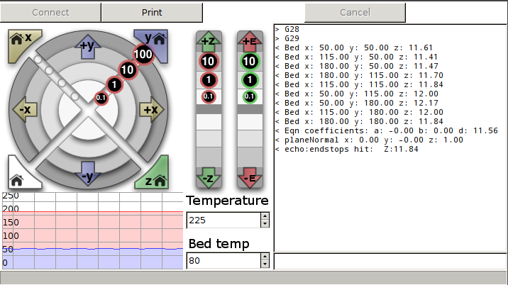
Cura, además de ser un fileteador, también presenta la capacidad de actuar como software de Host. Presenta un entorno muy similar al Pronterface y sus opciones de control son mínimas, permitiendo exclusivamente establecer las temperaturas de cama y de fusor, realizar movimientos manuales en todos los ejes y comenzar y detener la impresión.

RepetierHOST
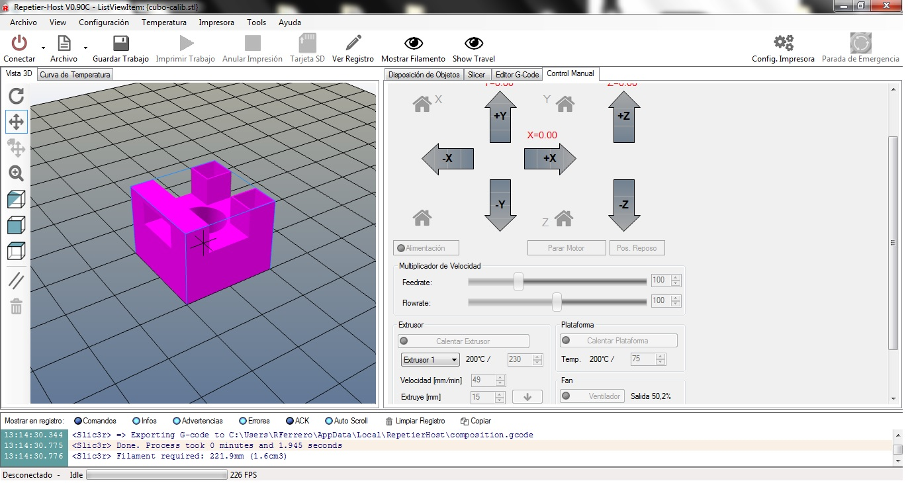
Cabe destacar que sólo es de código abierto hasta su versión 0.90. A partir de esta versión, aunque continúa siendo gratuito, ya no es abierto, lo que quiere decir que no tendremos acceso al código fuente para poder estudiarlo, modificarlo o adaptarlo a nuestros gustos o necesidades.

Presenta dos partes fundamentales: una de visualización y otra de control. En la parte de visualización nos muestra una vista en 3D del objeto que hemos cargado en el software y una gráfica de las temperaturas a lo largo del tiempo.

En la parte de control, disponemos de los clásicos botones para mover nuestra maquina en los diferentes ejes, así como el extrusor. Además podemos visualizar las temperaturas actuales del extrusor y la plataforma y modificar los valores de referencia de las mismas. Una opción interesante que presenta es la capacidad de modificar la velocidad de impresión y el flow de plástico en tiempo real durante la impresión.

Permite crear diferentes perfiles de impresoras para utilizar el mismo programa con diferentes maquinas.

Repetier Host permite integrar distintos software de laminado como Skeinforge o Slic3r con el fin de simplificar e integrar, bajo una misma aplicación, todo el proceso de impresión 3D.

Se puede descargar desde http://www.repetier.com/download/

Octoprint

El último software de control de impresoras que vamos a estudiar es Octoprint. Programa que últimamente está concentrando los esfuerzos de varias personas y empresas para proporcionar un completo entorno de control y supervisión de impresoras 3D en remoto, ya que su funcionamiento se basa en un servidor web, que puede estar alojado, por ejemplo, en una Raspberry PI dentro de la propia impresora. Aquí podemos ver una captura de pantalla de Octoprint en acción:
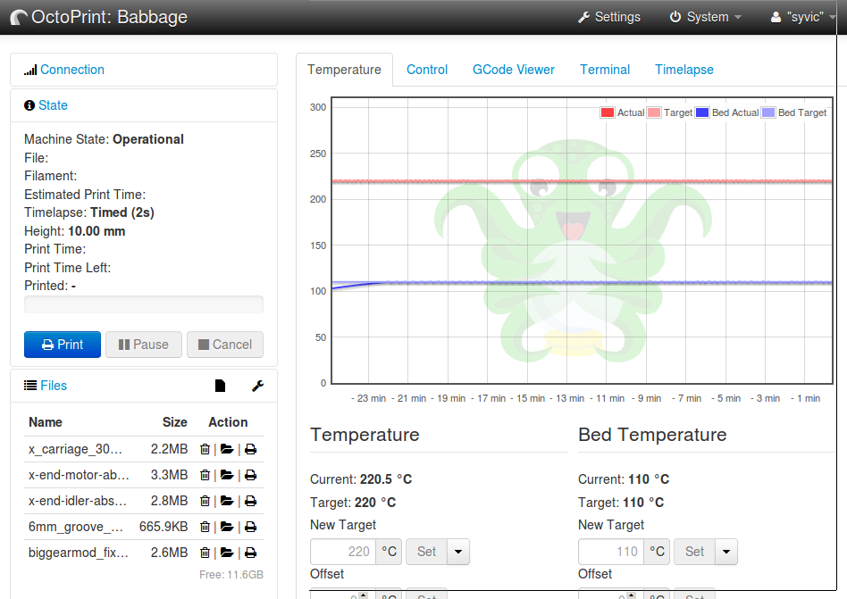
Además de proporcionar un sistema agradable de control de la impresora, Octoprint proporciona las siguientes funcionalidades:

- Gestión de subidas de ficheros
- Integración completa con Slic3r, de forma que podremos enviar ficheros STL directamente
- Integración con sistema de streaming de vídeo con grabación en modo time-lapse de la impresión de forma automatizada
- Integración con gcode.ws para obtener estadísticas y datos sobre la impresión en curso.
- Terminal serie con filtrado de comandos
- Control de acceso de usuarios

Se puede descargar desde http://octoprint.org/download/

Postproducción

Una vez que tenemos la pieza impresa, y para determinados usos, generalmente artísticos o decorativos, es deseable darle a la pieza un acabado más detallado, tratando de ocultar las capas o directamente aplicando color sobre la pieza.

Existen varias técnicas para post-procesar nuestras piezas para conseguir un acabado profesional y sin capas visibles. En este capítulo estudiaremos tres de ellas:

Baño de vapor de acetona (ABS)

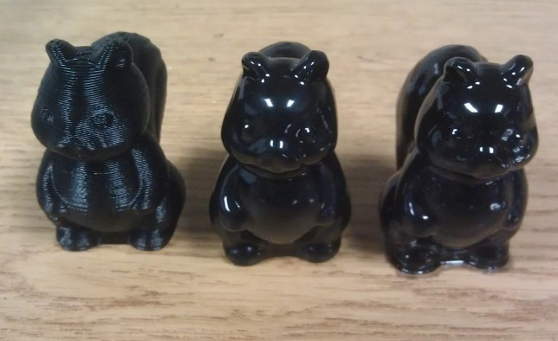
Trabajar con piezas de ABS presenta como una de sus ventajas la posibilidad de usar acetona para post-procesar las piezas. Nos permite por un lado pegar piezas de ABS que se han roto, o bien crear objetos más grandes partiendo de dos mitades.

La acetona es un disolvente especialmente eficaz con el ABS y podemos aprovechar esta característica para suavizar los acabados de nuestras piezas por medio de la técnica del baño de acetona, consistente en introducir dos dedos de acetona en el fondo de un tarro de cristal del volumen adecuado para justo a continuación introducir una pieza de ABS en suspensión (no debe tocar directamente la acetona). Una vez tenemos este montaje, cerraremos bien la tapa, que debe ser hermética y a continuación, usando la superficie calefactada, estableceremos una temperatura de 120ºC hasta que el vapor de acetona comience a condensar en las paredes del tarro. En ese punto, bajaremos la temperatura a 90ºC e iremos realizando comprobaciones visuales del comportamiento del baño cada 5 minutos.

Este tratamiento proporciona resultados realmente espectaculares aunque se perderán pequeños detalles de las piezas.

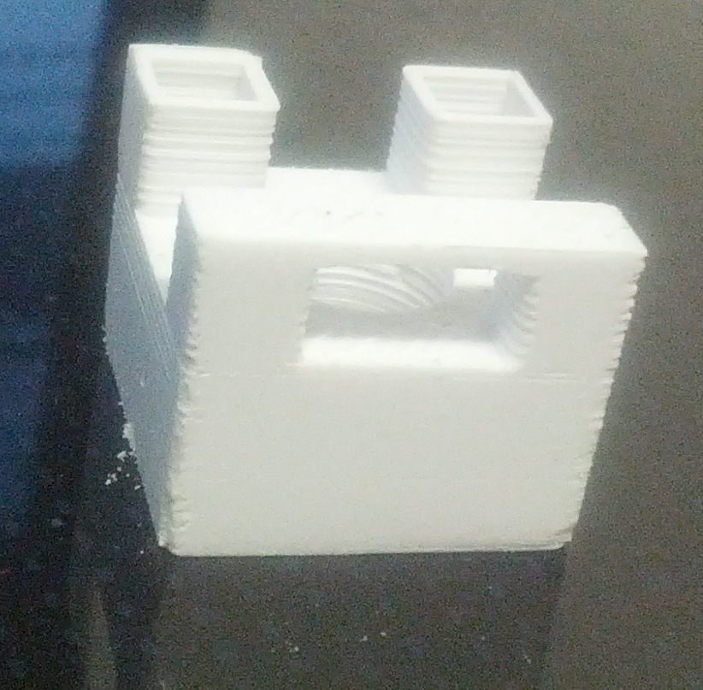
Lijado mecánico

Tanto el ABS como el PLA pueden ser lijados para alisar la superficie. Para ello se pueden utilizar tanto lijas, como limas para metal. Las limas para relojero también se pueden utilizar para rematar pequeños detalles. El resultado final será, en el mejor de los casos, el color original del filamento en tono mate, sin ningún tipo de brillo. Ciertos filamentos perderán casi completamente su color transformándose en un blanco tintado que necesitaremos pintar para recuperar un acabado adecuado (ver siguiente punto).

Pintando las piezas
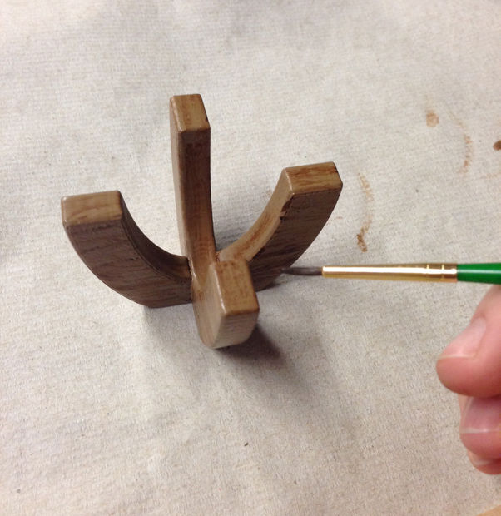
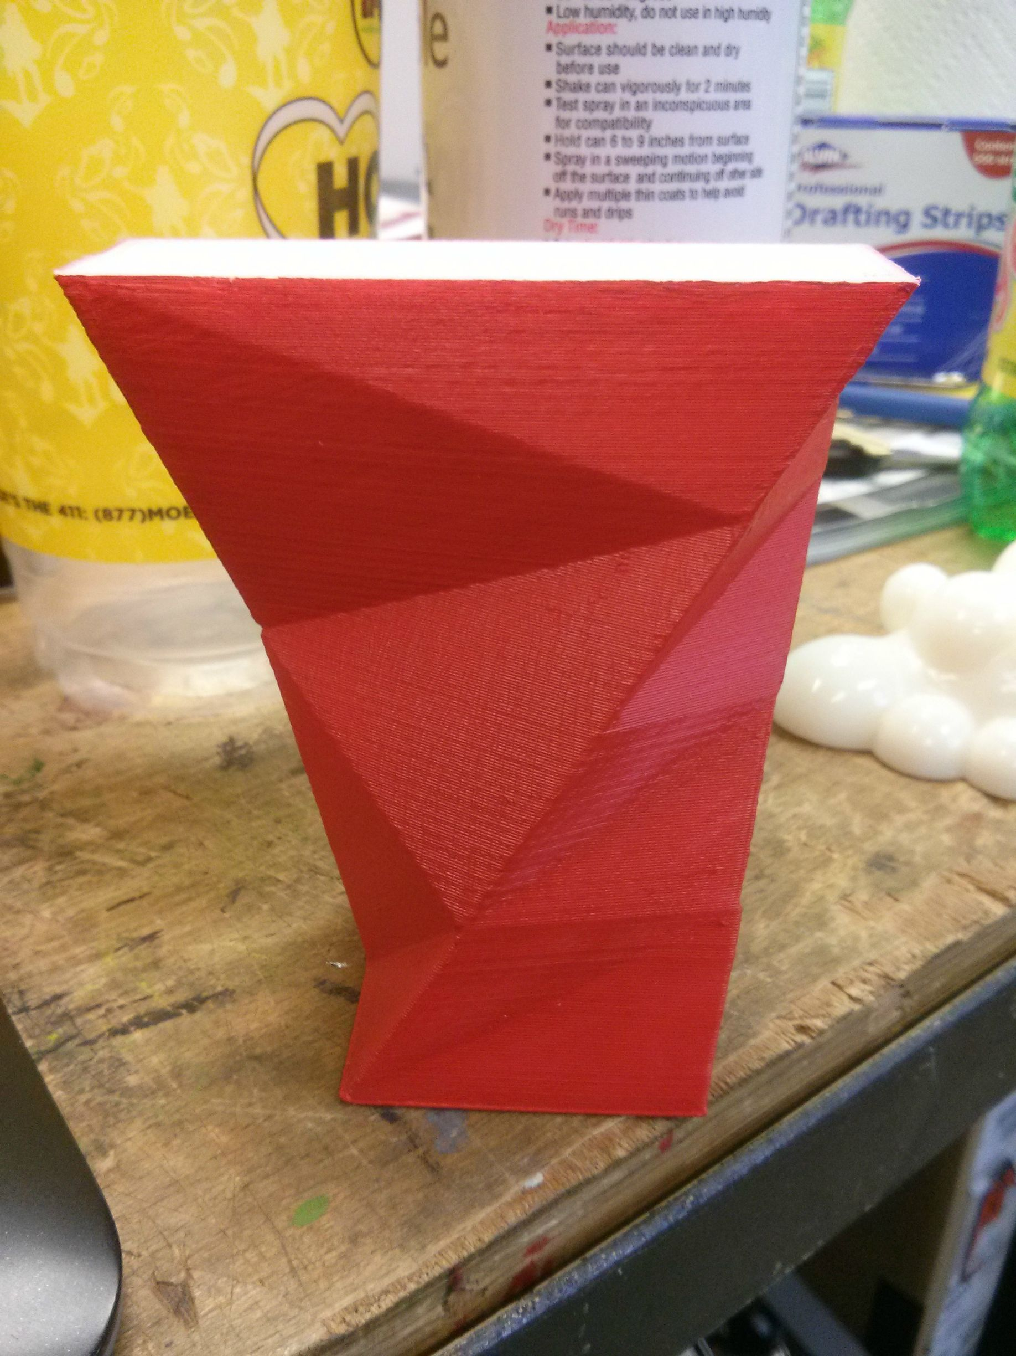
Es posible pintar las piezas impresas, ahora bien, esto requiere de mucha practica y paciencia, ya que normalmente son modelos pequeños y completos, se recomienda consultar documentación sobre las técnicas mas frecuentes de pintado de figuras para conseguir los mejores resultados, se ha de considerar la posibilidad de realizar pruebas para experimentar con diferentes pinturas y técnicas.

Puede ser interesante poner una primera capa de imprimación en spray para cubrir algunas imperfecciones y ayudar a que la pintura se fije mejor.

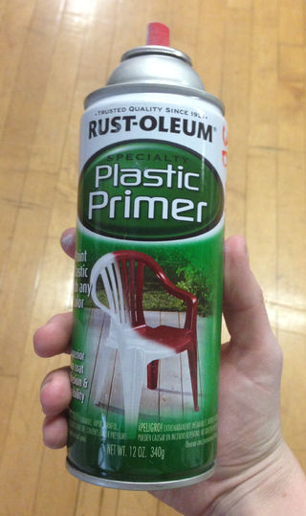
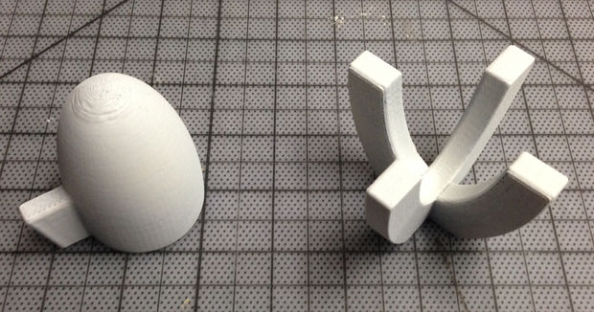
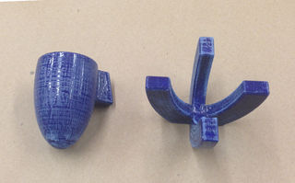

Para conseguir el mejor resultado y el mas duradero se recomiendan pinturas acrílicas a base de agua para su uso en plásticos, metales y resinas.

Se debe pintar el objeto por capas empezando por los colores mas generales e ir superponiendo sucesivamente diferentes capas de pintura hasta los pequeños detalles.
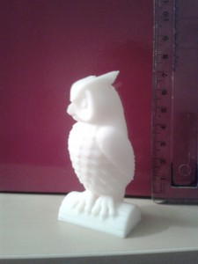
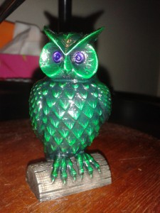

Es importante dejar secar muy bien una capa antes de pintar sobre esta la siguiente, no conviene tener prisa en este proceso o el resultado puede ser malo si los colores de las diferentes capas comienzan a mezclarse.

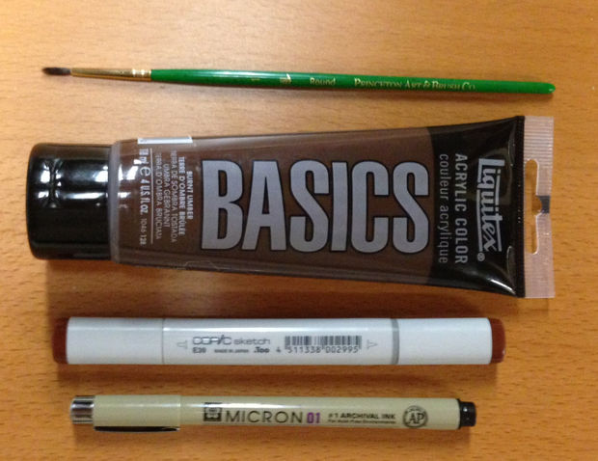

Es importante no cargar el pincel con demasiada pintura, siendo conveniente hacer varias pasadas antes que echarlo todo a pender por culpa de una salpicadura o una gota de pintura.

Por ultimo, se deben realizar siempre estos procesos de pintado en un lugar con buena ventilación.

Firmware

¿Qué es el firmware?

Un firmware es un bloque de instrucciones grabado en una memoria, normalmente de lectura/escritura (ROM, EEPROM, flash, etc.) que establece la lógica de más bajo nivel que controla los circuitos electrónicos de un dispositivo de cualquier tipo. Está fuertemente integrado con la electrónica del dispositivo siendo el software que tiene directa interacción con el hardware: es el encargado de controlarlo para ejecutar correctamente las instrucciones externas.

Como ejemplo, El programa BIOS de una computadora es un firmware cuyo propósito es activar una máquina desde su encendido y preparar el entorno para cargar un sistema operativo en la memoria RAM.

Tipos de firmware

Existen varios firmware distintos como son Sprinter, Marlin, Repetier firmware, Sailfish, etc... Todos ellos presentan similares características principales, pero existen diferencias entre ellos sobre todo en cuanto al hardware adicional que podemos incorporar a nuestra impresora y sobre el control que realizan sobre los gcodes que reciben.

En el siguiente enlace podemos ver un listado de los diferentes firmware disponibles y sus diferentes características y funcionalidades que incorporan.

http://reprap.org/wiki/Firmware

Actualmente el firmware recomendado y que más características incluye es Marlin, objeto de estudio en este curso. En la siguiente foto se puede observar la diferencia de acabado con el mismo GCODE entre Marlin y Sprinter:
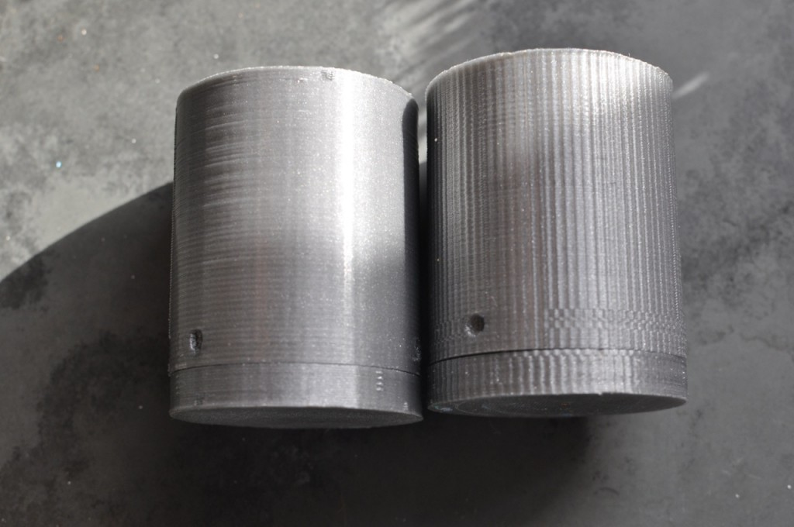

¿Por qué actualizar?

Cada cierto tiempo, aproximadamente cada dos o tres meses, conviene descargar la nueva versión de nuestro firmware y probar las mejoras que incorpora. Muchas veces, estás mejoras serán soporte para nuevos displays o sistemas de auto-calibrado, pero en otras ocasiones, la actualización de firmware puede repercutir directamente sobre la calidad de las piezas impresas.
Si bien es importante mantener el firmware actualizado es también necesario disponer de un procedimiento que nos permita controlar y catalogar las diferentes versiones de firmware que vamos grabando en nuestra máquina.
Igualmente, y puesto que el firmware está intrínsecamente relacionado con la configuración hardware de nuestra máquina es importante llevar esta gestión, puesto que a veces puede ocurrir que el comportamiento de una nueva versión de firmware o una modificación en la configuración del hardware de nuestra máquina no funcione como esperamos y deseemos recuperar una configuración firmware anterior.
Para ello, después de realizar una modificación en el firmware convenientemente grabada y probada en nuestra máquina, es importante realizar una copia del código de ese firmware e identificarla de manera que sea fácilmente reconocible las características de configuración de ese firmware en concreto respecto de los demás.
Existen múltiples plataformas de control de versiones de software que podemos utilizar. Aprovechando que además tenemos disponibilidad de modificar el código fuente de los firmware libres es recomendable emplear comentarios que describan y aporten significado a la configuración de la máquina y a esa versión de firmware en concreto.

¿Cómo realizar la actualización?

La electrónica del 99% de las impresoras 3D libre está basada en Arduino. Por ello, utilizaremos este entorno para cargar y modificar los parámetros de configuración (ver siguiente apartado) en función de la configuración física de nuestra impresora.
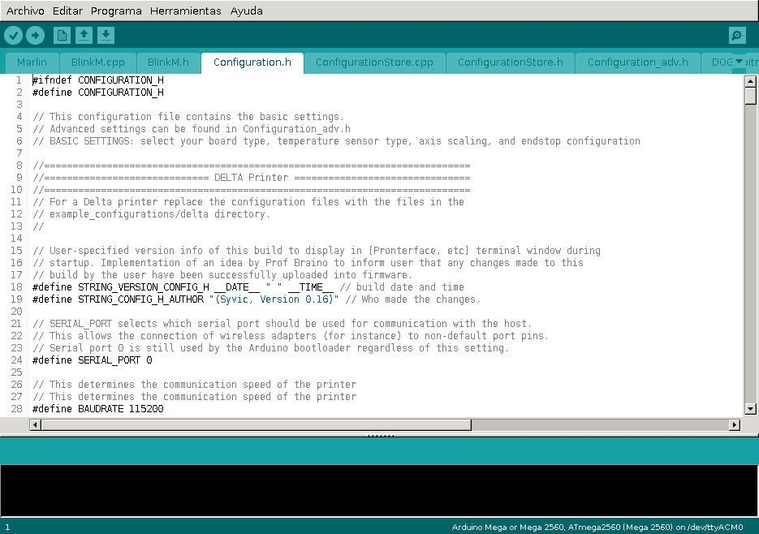

Tras cargar el código y modificar los parámetros, sólo es necesario subir el sketch con la impresora conectada por USB al ordenador.

Parámetros de Marlin

Marlin es un firmware escrito en lenguaje C++ para Arduino. Para configurar Marlin debemos realizar modificaciones en lo que nosotros llamaremos parámetros y que realmente corresponden a directivas del preprocesador de C++ que sirven para definir constantes literales o macros. Principalmente lo que haremos será comentar o descomentar directivas y modificar sus constantes literales.

Para comentar o descomentar una directiva pondremos o quitaremos, respectivamente, al principio de la línea dos barras como de este modo: '//'

Principalmente modificaremos el contenido de los archivos de código denominados: configuration.h , configuration_adv.h, Y también en determinados casos pin.h, thermistortables.h, y language.h

A continuación se tratan los parámetros más comunes, organizados en varias categorías o secciones:

Sección descripción máquina:
En este apartado se configuran aspectos como el nombre, versión firmware, velocidad de transmisión, modelo de placa electrónica, número de extrusores, modelo fuente de alimentación...

- Para seleccionar la velocidad de comunicaciones.

// This determines the communication speed of the printer
#define BAUDRATE 250000

- Para seleccionar la placa de electrónica que tenemos:

//// The following define selects which electronics board you have. Please choose the one that matches your setup
// 10 = Gen7 custom (Alfons3 Version)
// 11 = Gen7 v1.1, v1.2 = 11
// 12 = Gen7 v1.3
// 13 = Gen7 v1.4
[...]
// 33 = RAMPS 1.3 / 1.4 (Power outputs: Extruder, Fan, Bed)
// 34 = RAMPS 1.3 / 1.4 (Power outputs: Extruder0, Extruder1, Bed)
// 35 = RAMPS 1.3 / 1.4 (Power outputs: Extruder, Fan, Fan)
[...]

#ifndef MOTHERBOARD
#define MOTHERBOARD 33
#endif

- Para dar un nombre a nuestra máquina

// Define this to set a custom name for your generic Mendel,
#define CUSTOM_MENDEL_NAME "Mi impresoral"

- Número de extrusores.

// This defines the number of extruders
#define EXTRUDERS 1

- Tipo de fuente de alimentación

//// The following define selects which power supply you have. Please choose the one that matches your setup
// 1 = ATX
// 2 = X-Box 360 203Watts (the blue wire connected to PS_ON and the red wire to VCC)

#define POWER_SUPPLY 1

Sección de temperatura
En esta sección definiremos el tipo de sensor o sensores de temperatura empleados, y funciones de control de temperatura, ajuste del PID, etc.

- Tipo de sensor de temperatura (thermistor)

//--NORMAL IS 4.7kohm PULLUP!-- 1kohm pullup can be used on hotend sensor, using correct resistor and table

//// Temperature sensor settings:
[...]
// 0 is not used
// 1 is 100k thermistor - best choice for EPCOS 100k (4.7k pullup)
// 2 is 200k thermistor - ATC Semitec 204GT-2 (4.7k pullup)
// 3 is Mendel-parts thermistor (4.7k pullup)
// 4 is 10k thermistor !! do not use it for a hotend. It gives bad resolution at high temp. !!
// 5 is 100K thermistor - ATC Semitec 104GT-2 (Used in ParCan & J-Head) (4.7k pullup)
[...]

#define TEMP_SENSOR_0 5
#define TEMP_SENSOR_1 0
#define TEMP_SENSOR_2 0
#define TEMP_SENSOR_BED 1

- Límites de seguridad máximo y mínimo de temperatura en extrusores y cama

// The minimal temperature defines the temperature below which the heater will not be enabled It is used
// to check that the wiring to the thermistor is not broken.
// Otherwise this would lead to the heater being powered on all the time.
#define HEATER_0_MINTEMP 5
#define HEATER_1_MINTEMP 5
#define HEATER_2_MINTEMP 5
#define BED_MINTEMP 5

// When temperature exceeds max temp, your heater will be switched off.
// This feature exists to protect your hotend from overheating accidentally, but *NOT* from thermistor short/failure!
// You should use MINTEMP for thermistor short/failure protection.
#define HEATER_0_MAXTEMP 275
#define HEATER_1_MAXTEMP 275
#define HEATER_2_MAXTEMP 275
#define BED_MAXTEMP 150

- Fijar valores PID para el control de temperatura. El gcode M303 permite obtener estos valores por autocalibración.

// PID settings:
// Comment the following line to disable PID and enable bang-bang.
#define PIDTEMP
#define BANG_MAX 255 // limits current to nozzle while in bang-bang mode
#define PID_MAX 255 // limits current to nozzle while PID is active
#ifdef PIDTEMP
//#define PID_DEBUG // Sends debug data to the serial port.
//#define PID_OPENLOOP 1 // Puts PID in open loop. M104/M140 sets the output power from 0 to PID_MAX
#define PID_FUNCTIONAL_RANGE 10
#define PID_INTEGRAL_DRIVE_MAX 255
#define K1 0.95 //smoothing factor within the PID
#define PID_dT ((OVERSAMPLENR * 8.0)/(F_CPU / 64.0 / 256.0)) //sampling period of the temperature routine

// If you are using a pre-configured hotend then you can use one of the value sets by uncommenting it

// Ultimaker
#define DEFAULT_Kp 22.2
#define DEFAULT_Ki 1.08
#define DEFAULT_Kd 114
#endif // PIDTEMP
- Tipo de homing.

//Manual homing switch locations:
// For deltabots this means top and center of the Cartesian print volume.
#define MANUAL_X_HOME_POS 0
#define MANUAL_Y_HOME_POS 0
#define MANUAL_Z_HOME_POS 0
//#define MANUAL_Z_HOME_POS 402 // For delta: Distance between nozzle and print surface after homing.

- Velocidades en la realización de homing.

//// MOVEMENT SETTINGS
#define NUM_AXIS 4 // The axis order in all axis related arrays is X, Y, Z, E
#define HOMING_FEEDRATE {50*60, 50*60, 4*60, 0} // set the homing speeds (mm/min)

- Relación pasos de motor y unidades de distancia.

#define DEFAULT_AXIS_STEPS_PER_UNIT {80,80,4000,775}

- Aceleraciones máximas.

#define DEFAULT_MAX_FEEDRATE {800, 800, 2, 45} // (mm/sec)
#define DEFAULT_MAX_ACCELERATION {5000, 5000, 10, 5000} // X, Y, Z, E
#define DEFAULT_ACCELERATION 1000 // X, Y, Z and E max acceleration in mm/s2
#define DEFAULT_RETRACT_ACCELERATION 2000 // X, Y, Z and E max acceleration in mm/s^2 for retracts

Sección Características especiales:

En esta sección encontraremos parámetros para configurar el tipo de panel LCD para control, visualización de información y envío de archivos a imprimir, grabación de parámetros en la EEPROM, y algunas otras características no esenciales para el funcionamiento de la impresora 3D.

- Grabación de parámetros en la EEPROM.

// EEPROM
//define this to enable EEPROM support
//#define EEPROM_SETTINGS
//to disable EEPROM Serial responses and decrease program space by ~1700 byte: comment this out:
// please keep turned on if you can.
//#define EEPROM_CHITCHAT

- Tipo de LCD

//LCD and SD support
//#define ULTRA_LCD //general LCD support, also 16x2
//#define DOGLCD // Support for SPI LCD 128x64 (Controller ST7565R graphic Display Family)
//#define SDSUPPORT // Enable SD Card Support in Hardware Console
//#define SDSLOW // Use slower SD transfer mode (not normally needed - uncomment if you're getting volume init error)
//#define SD_CHECK_AND_RETRY // Use CRC checks and retries on the SD communication
//#define ENCODER_PULSES_PER_STEP 1 // Increase if you have a high resolution encoder
//#define ENCODER_STEPS_PER_MENU_ITEM 5 // Set according to ENCODER_PULSES_PER_STEP or your liking
//#define ULTIMAKERCONTROLLER //as available from the Ultimaker online store.
//#define ULTIPANEL //the UltiPanel as on Thingiverse
//#define LCD_FEEDBACK_FREQUENCY_HZ 1000 // this is the tone frequency the buzzer plays when on UI feedback. ie Screen Click
//#define LCD_FEEDBACK_FREQUENCY_DURATION_MS 100 // the duration the buzzer plays the UI feedback sound. ie Screen Click

Tema 2: Calibración

Antes de comenzar: seguridad y mejoras imprescindibles

Antes de comenzar con la parte práctica, es necesario hacer una importante advertencia:


NUNCA, NUNCA, ¡NUNCA! Dejes tu impresora funcionando y desatendida. Podría provocar un incendio debido a múltiples causas.

Dicho esto, establezcamos algunas medidas de seguridad para tratar de minimizar el riesgo de incendio o de problemas de seguridad con nuestras impresoras.

Lo primero que debemos tener en cuenta es que uno de los componentes que generalmente incorporan las placas RAMPS de procedencia oriental es un fusible rearmable cuyo valor está infradimensionado. Lo reconocerás porque es un rectángulo grande, amarillo cerca de la entrada de alimentación de la RAMPS. De los dos que aparecen, el que debemos sustituir es el más grande, que debería estar preparado para 15A, pero que lamentablemente casi nunca montan de más de 10A. Ya que este fusible protege a la fuente de alimentación de un cortocircuito, pero la cama ya es prácticamente un corto, cambiaremos directamente este fusible por un cable de una sección suficiente para que no disipe calor. Este fusiblemente habitualmente sale ardiendo tras unas cuantas impresiones y puede provocar un incendio si no estamos pendientes de la impresora.

Las siguientes dos mejoras nos permitirán tener una experiencia de uso mucho más cómoda de nuestra impresora:
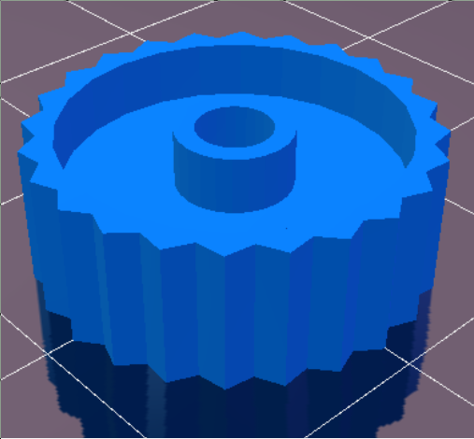
Por un lado, instalaremos cuatro ruedas de calibración en los cuatro tornillos de la superficie calefactada, de forma que, ayudándonos de un skirt generoso (ver más adelante) podremos ajustar dinámicamente la altura de la cama antes de que comience a imprimirse la pieza, consiguiendo así la altura adecuada de la primera capa que, como veremos más adelante, es uno de los factores claves para conseguir impresiones de buena calidad.

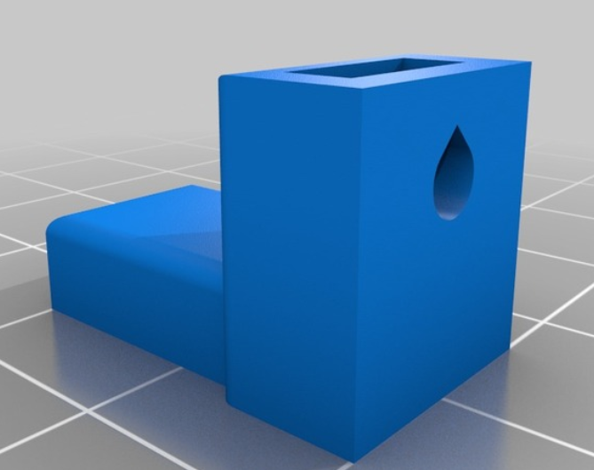
Por otro lado, y relacionado también con la altura de la boquilla a la superficie calefactada, instalaremos un sistema de ajuste fácil de altura del eje Z, lo que nos permitirá tener bastante precisión a la hora de controlar esta distancia que hasta ahora nos obligaba a deslizar con más o menos maña un final de carrera por una varilla lisa con la única ayuda de nuestro pulso. Gracias a este añadido, con un destornillador podremos hacer lo mismo mucho más cómodamente.
La tercera medida de protección que vamos a implementar en nuestras impresoras es para proteger a la electrónica de la malvada fuerza contralectromotriz. Explicado brevemente, cuando hacemos pasar corriente por una bobina (y tanto la cama como el fusor se comportan como tales) y de repente dejamos de hacer pasar esa corriente, el campo magnético es empleado para generar una tensión de polaridad opuesta al aplicado y de valores muy altos (en torno a los 100V). Este pico de tensión, que se produce durante unos pocos microsegundos, es fatal para los transistores Mosfet que conmutan las corrientes de la cama y del fusor y pueden incluso llegar a afectar al propio Arduino. Para solucionar esto instalaremos dos diodos en polarización inversa con la tensión de alimentación de estos dos dispositivos para mitigar estos picos de tensión.

El siguiente gráfico muestra el punto y la polaridad en la que conectar ambos diodos:

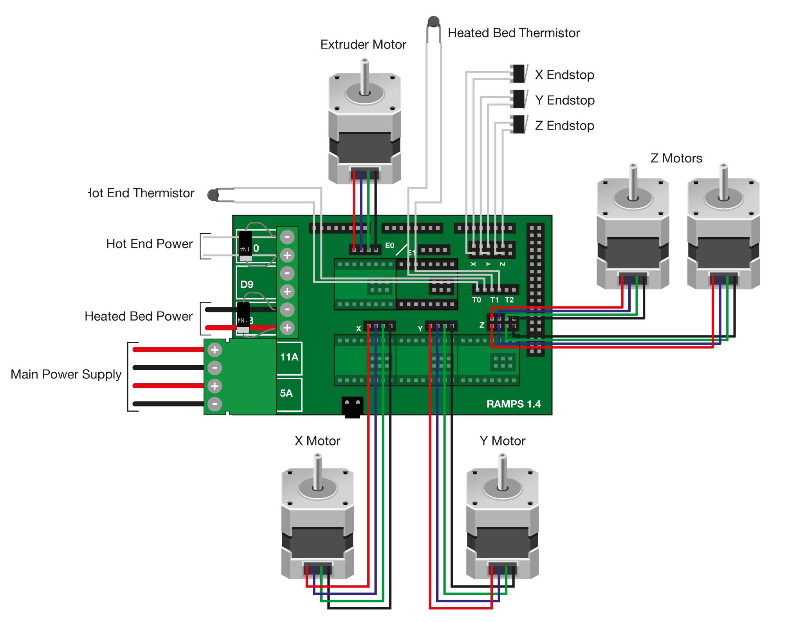

Por último, sería deseable conseguir una ferritas para ambos extremos del cable USB, lo cual evitará que nuestras impresiones se paren súbitamente debido a interferencias electromagnéticas entre los motores y el bus USB.

Objetivos a conseguir

A la hora de imprimir una pieza tendremos que distinguir las características que esperamos de ella dependiendo de su funcionalidad. Cualquiera que vaya a ser su utilidad, tendremos que conseguir las siguientes características:

- Dimensionalidad correcta de las piezas
- Esquinas no curvadas
- Apariencia adecuada

Sin embargo, si las piezas que estamos creando son decorativas, podremos sacrificar parámetros como la dureza o la resistencia a la abrasión y realizar piezas con altura de capa más pequeña, velocidades de impresión más bajas (sobre todo en perímetros externos). Además, nos interesará utilizar un filamento de buena calidad.

En cambio, si queremos fabricar piezas cuya utilidad sea mecánica, o práctica, nos interesará que ésta sea resistente a golpes, abrasión, deterioro por el uso. De esta forma, las alturas de capa convendrá hacerlas más altas. También querremos piezas con más densidad. Además, para este tipo de aplicación se recomienda plástico ABS.

En cualquiera de los casos, tendremos que seguir una serie de pasos para conseguir que nuestra impresora sea capaz de generar tanto piezas artísticas como piezas mecánicas. Veamos cómo proceder:

Rigidez y solidez de la estructura

Sustentación

Con una sustentación adecuada conseguiremos tener una estructura más sólida y robusta para evitar vibraciones. Para ello:

- Comprobar que apoya sobre las cuatro patas y sobre el marco sin cojear.
- Comprobar que no apoya sobre ninguna brida de sujeción de cables
- Ajuste de todos los tornillos de la base.

Herramientas necesarias: Llave inglesa, llaves del 17 y del 13.

Tensión adecuada de las correas

Mantener la tensión adecuada en las correas garantiza un correcto funcionamiento de los ejes. Una tensión demasiado floja hará que las correas no hagan la tracción adecuada en las poleas y se “salten” algunos dientes de la correa produciéndose una pérdida de pasos en este eje lo que conllevará una capa desplazada en X o Y respecto de la capa anterior.

Si la tensión es demasiado alta, podemos llegar a frenar o forzar en exceso el motor y esto puede llevar a que dicho motor pueda perder algún paso, teniendo el mismo resultado que con una tensión demasiado baja. También puede suceder que si tratamos de tensar demasiado la correa lleguemos a “juntar” las dos piezas de los extremos del eje X, lo que implicará que podemos empezar a tener problemas en el eje Z, ya que se desalinearán las varillas del eje Z.

Además, tendremos que asegurarnos de que el deslizamiento de las correas es el adecuado y que no presenta torsión en ningún tramo de su desplazamiento.

Herramientas necesarias: Llaves de Allen de 1.5, destornillador plano de precisión.

Ajuste del marco a la base

Evitaremos un desplazamiento en las capas en el sentido del eje Y si tenemos correctamente apretado el marco a la base.

- Ajustaremos los tornillos M10 para conseguir una distancia adecuada a la parte trasera de la impresora para aprovechar al máximo el movimiento del eje Y y poder imprimir en toda la plataforma.
- Fijaremos fuertemente el marco vertical a las varillas M10 de la base para evitar el posible “cabeceo” del marco.

Herramientas necesarias: llaves fijas del 17 para las tuercas M10.

Nivelación del eje X

Con este proceso, vamos a conseguir tener nuestro eje X totalmente horizontal y garantizar que el movimiento vertical de todo el conjunto del eje X sea fluido.

Ajustaremos individualmente cada varilla del eje Z para conseguir una distancia idéntica entre cada extremo del eje con la mesa. Para ello:

- Tomamos la medida desde la mesa hasta la varilla lisa inferior del eje X en ambos lados.
- Moviendo a mano las varillas del eje Z, conseguimos que esta distancia sea la misma en los dos lados.

Herramienta necesaria: Calibre

Mecánica

Nivelación de la cama

La correcta nivelación de la cama es imprescindible para conseguir una buena primera capa, que como hemos visto es imprescindible para que la pieza se imprima correctamente. Vemos el procedimiento para nivel la cama con los dos métodos más empleados:

Para 4 puntos:

La RepRap Prusa i3, por su configuración presenta la plataforma calienta sujeta a la base móvil del eje Y por 4 puntos.

Para nivelar inicialmente la plataforma cuando tenemos 4 puntos de anclaje, la manera más fiable es tomar medidas con un calibre desde la mesa hasta la plataforma y ajustar los cuatro puntos a la misma media. Utilizar una distancia que sea fácil de recordar y que permita que el muelle esté a media presión, aproximadamente para que funcionen correctamente y nos permitan hacer posteriormente un ajuste más fino si fuera necesario.

Para 3 puntos:

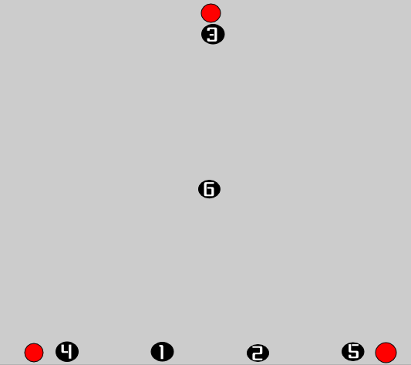
Tres puntos definen teóricamente un plano, por lo que esta forma debería ser la mejor para la nivelación de la cama. No obstante el hecho de que al modificar la posición de cualquiera de los puntos estemos modificando el plano que definen, hace que el proceso de nivelación con este sistema sea más complejo.

Idealmente ajustaremos la altura de la plataforma en dos puntos de la parte frontal, uno a cada lado, ajustando después la parte trasera, repetiremos este proceso varias veces, comenzando por puntos más bien centrados (1, 2 y 3 en el esquema) y abriéndolos hacia los extremos de la plataforma en cada iteración (puntos 4, 5, 3), es decir iremos nivelando de dentro hacia afuera. Por último, haremos una comprobación de la altura en el centro de la plataforma, esta vez ya con el fusor.

Calibración de la altura del eje Z con respecto a la cama

Con este procedimiento aseguraremos que la altura de la primera capa es adecuada:
- Con la cama perfectamente nivelada (ver punto anterior), ajustaremos la altura del final de carrera del eje Z hasta conseguir que, haciendo homing de ese eje quede una distancia tal que permita que un papel pase entre el nozzle y la cama produciendo una mínima fricción entre ambos.

Tornillo moleteado

Esta parte, aunque sea solamente un tornillo es muy importante, ya que es la pieza que va a ir digamos “empujando” el filamento hacia el HotEnd para extrudirlo. Las muescas del tornillo deben ser uniformes y presentar un buen agarre contra el filamento.

Debemos mantener nuestro tornillo moleteado bien limpio y con la presión bien ajustada, casi todos los problemas que puedan aparecer en la extrusión, si no es un problema del HotEnd, seguramente vengan por el tornillo moleteado. Para imprimir a grandes velocidades, es una parte muy importante y debemos tener un buen tornillo moleteado que nos proporcione el mejor agarre.

Electrónica

Calibración de corriente de los drivers de motores
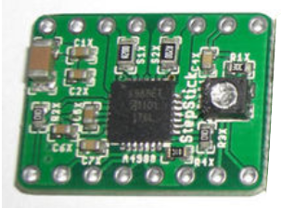
Actualmente es muy común encontrar diferentes tipos de drivers para los motores. La mayoría de ellos están basados en chips de la empresa Allegro y los modelos más comunes y sus características se reflejan en la siguiente tabla:
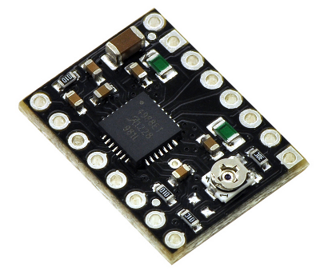
Modelo | I_{MAX} | uStepping | Otras características
A4983 | 2A | 1, 2, 4, 8, 16 | Usado en los pololus originales
A4988 | 2A | 1, 2, 4, 8, 16 | Igual que el anterior pero incluye protección de sobrecorriente
A4984 | 2A | 1, 2, 4, 8 | Encapsulado TSSOP. Similar al 88.
A4989 | 10A | 1, 2, 4, 8, 16 | Usado en el Powerlolu

Al margen de el modelo de chip que incorpore el driver, es importante siempre mirar directamente la web de nuestro fabricante ya que la configuración de la limitación de corriente que debemos realizar depende de un divisor de tensión que, aunque viene recomendado por el fabricante del chip (Allegro), luego cada fabricante pone unas resistencias u otras, a veces no todo lo acertadas que deberían ser.

Centrándonos en los dos modelos más populares de drivers que nos podemos encontrar ahora mismo en el mercado, podemos encontrarnos con dos tipos:

Los pololu (clonados por varios otros integradores), usan el integrado A4983 y en sus versiones más modernas el A988. La configuración de la corriente la haremos con ayuda del polímetro midiendo entre masa y el propio potenciómetro metálico de que dispone. El cálculo de la intensidad en este caso es de:

I = V_{REF} / 0,4

También es común que nos encontremos con los Stepstick, también clonados y modificados por varios otros integradores. Usan el A4988 y en este caso, debido a la resistencia que utilizan, el cálculo de la corriente en función de la tensión medida en el potenciómetro es:

I = V_{REF} / 1,6

Cableado de finales de carrera

Dado el sistema de control de los motores paso a paso, especialmente cuando se utiliza el microstepping, las tensiones en cada uno de los cuatro cables de los motores están en constante cambio a frecuencias muy altas mientras los motores se están moviendo.

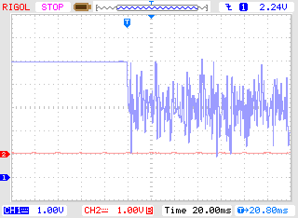
Estas señales de alta frecuencia pueden fácilmente acoplarse en cables que transcurran paralelos durante cierta parte de su recorrido, llegando a inducir tensiones en dichos cables. Este fenómeno se conoce con el término de diafonía (Crosstalking en inglés).

Podemos intuir que si el cableado receptor de este ruido es el correspondiente al final de carrera pueden producirse falsos positivos. Nuestra impresora pensará que se ha topado con el final de carrera y, en función de la configuración de nuestro firmware, podría llegar a parar la impresora como protección.

La captura de pantalla de un osciloscopio muestra estas tensiones inducidas sobre un cable paralelo al de los motores:

Para evitar este problema se debe planificar con cuidado los diferentes recorridos de cada uno de los cables, evitando, en la medida de lo posible que el cableado de los motores transcurra paralelo durante mucho tiempo al de los finales de carrera. Una solución más adecuada a este problema sería usar cable apantallado, pero encarecería mucho el montaje de la impresora y complicaría su montaje.

Firmware

Calibración de los ejes X, Y, Z en firmware

Debemos configurar correctamente los pasos que tiene que dar nuestro motor para que se mueva la unidad/unidades de distancia que queremos, es decir, que si le decimos que se mueva 100mm a la derecha se mueva realmente 10mm a la derecha.

Para esto podemos utilizar el calculador de Prusa http://calculator.josefprusa.cz/

Aquí están los pasos por unidad para los ejes X, Y y Z de la Prusa I3:
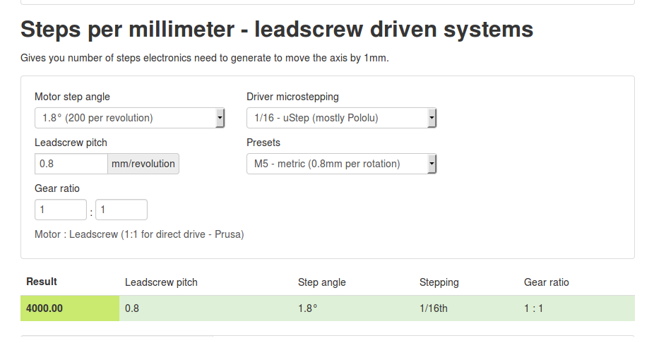
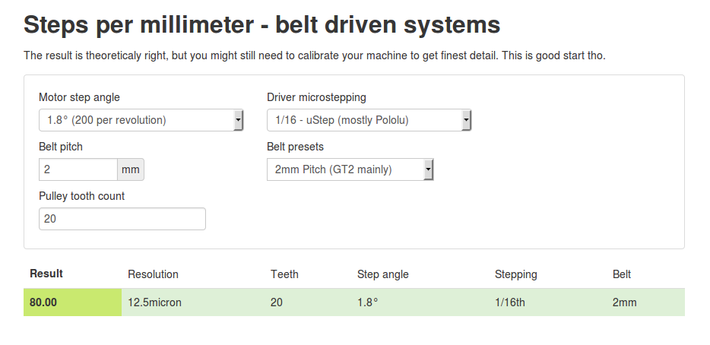

Calibración Extrusor en firmware

Para el extrusor si utilizamos los engranajes estándar, el valor con el que debemos configurar los pasos por unidad es de 775. Después, para hacer una calibración mas fina, haremos una marca en el filamento a 100mm de la entrada del extrusor midiendo con el calibre y le daremos a extruir 90mm. Ahora medimos la distancia que nos queda desde el extrusor a la marca para calcular cuanto se ha extruido realmente. Mediante una regla de tres básica ajustamos el valor del parámetro de los pasos por unidad del motor del extrusor.

Fileteador

Consideraciones referentes al tipo de filamento

A la hora de analizar un filamento debemos tener en cuenta algunas consideraciones particulares:

- Diámetro: el filamento debe tener un diámetro constante y muy controlado para que en todo momento podamos controlar la cantidad de plástico que se esta depositando para la creación de nuestra pieza. Un filamento con diámetro variable hará que la cantidad de filamento que se deposita sobre la pieza no sea constante y por lo tanto el acabado superficial de nuestra pieza presentara irregularidades.

- Temperatura: Ya hemos comentado que no todos los filamentos ni siquiera dentro de la misma marca tiene unas propiedades térmicas iguales, simplemente el hecho de los aditivos que le añaden al filamento para darle color, pueden hacer que el comportamiento cambie de un color a otro.

- Adherencia: Cada material presenta una adherencia diferente, para el PLA no necesitamos obligatoriamente plataforma caliente aunque si la tenemos puede ayudar, y lo mejor es utilizar Blue-tape o cinta de pintor para cubrir la plataforma. El ABS por el contrario, necesita obligatoriamente el uso de plataforma caliente para mantener una cierta temperatura en la pieza y evitar que se despeguen, utilizar cinta de kapton en la plataforma o laca para el pelo, mejora mucho la adherencia de las piezas.

Tratar de evitar plástico de baja calidad, con burbujas en el interior o diámetros no uniformes, ya que por muy bien que este calibrada nuestra maquina si el plástico es de mala calidad, la pieza sera de mala calidad ya que al fin y al cabo esta echa de ese plástico.

Están apareciendo multitud de filamentos nuevos, madera, flexible, soluble, etc. Es importante fijarse bien en las características y recomendaciones del fabricante sobre todo en los primeros usos, hasta que hagamos las primeras pruebas y ajustemos los parámetros para conseguir los resultados óptimos de cada filamento.

Resulta muy conveniente disponer de un perfil en nuestro laminador para cada uno de los filamentos que utilicemos. De esa forma reduciremos tendremos siempre controlados cada uno de estos parámetros para cada tipo de filamento.

Temperaturas y velocidades de impresión

La temperatura de extrusión depende del tipo de material, pero también depende en gran medida, de la marca del filamento que utilizamos e incluso del color del mismo. Lo primero que debemos hacer es mirar las temperaturas recomendadas por el fabricante y hacer una configuración inicial con una temperatura que este dentro del rango recomendado. A partir de aquí haremos pruebas a diferentes temperaturas hasta conseguir ajustar la temperatura de nuestro extrusor al filamento que estamos utilizando.

Un indicativo de que tenemos la temperatura configurada demasiado alta es si el filamento comienza a hacer “burbujas” o “petardear” además a simple vista vemos que el plástico no tiene un acabado superficial bueno y se ve “Degradado”. Por el contrario si la temperatura es demasiado baja, el plástico fluye con dificultad a través de la boquilla y vemos que las capas no se adhieren correctamente entre si.
Para un ajuste fino de la temperatura podemos imprimir una pieza alta, como un vaso por ejemplo, modificando la temperatura de 2 en 2 grados cada 1cm y valorando después visualmente cual es la temperatura que nos proporciona el mejor acabado.

Tener en cuenta que este ajuste es para cada maquina en particular y no podemos fiarnos del todo (como una aproximación inicial si, por supuesto) de la temperatura que nos diga alguien a la que está utilizando un determinado filamento. Esto se debe a que en cada máquina el termistor que mide la temperatura en la boquilla no está colocado en la misma posición, unos están colocados más dentro y otros más afuera, por lo que la temperatura que están midiendo no es exactamente la misma, aunque si será muy parecida.

En cuanto a las velocidades de impresión, estas están típicamente entre los 50 y los 100mm/s, aunque esto depende mucho de la capacidad de fundir material que tenga el HotEnd y también como ya hemos comentado de la tracción que nos pueda ofrecer el tornillo moleteado, otros aspectos que también pueden influir son la calidad del filamento.

Por supuesto, como veremos más adelante la geometría de la pieza que queremos imprimir tambien va a ser un limitante a la hora de la velocidad que podemos configurar.

Puentes

La capacidad para realizar puentes con mayor o menor éxito, depende sobre todo de la temperatura y de la velocidad, debemos tener una temperatura adecuada en el filamento y aumentar la velocidad para que no “descuelgue” hacia abajo en los puentes.

Incorporar ventiladores de capa en el sistema de extrusión puede aumentar las posibilidades de éxito y la longitud de los puentes. También la calidad del filamento puede ser un parámetro que marque la diferencia entre un buen puente y un mal puente.

Perfiles de calibración en función del tipo de pieza

En función de la pieza que vayamos a imprimir, deberemos tener uno u otro perfil de calibración: no es lo mismo imprimir una pieza meramente visual, como por ejemplo un vaso o algún tipo de adorno, que una pieza con una función mecánica, como por ejemplo una de las partes impresas de nuestras maquinas. Igualmente la geometría de la pieza que queremos imprimir también puede marcarnos una serie de requisitos de configuración.

Uno de los parámetros más variables es la velocidad de impresión, que puede verse limitada en ocasiones por la geometría de la pieza, por ejemplo para imprimir un vaso podemos configurar una velocidad alta ya que los movimientos que presenta el cabezal extrusor son muy progresivos sin muchos cambios de dirección. Sin embargo, para imprimir por ejemplo el engranaje del extrusor, tendremos que configurar una velocidad más baja ya que la pieza presenta muchos cambios de dirección y si configuramos una velocidad muy alta el cabezal tendrá muchas inercias y el acabado superficial de la pieza no será bueno.

Por otro lado, para piezas pequeñas no es bueno imprimir una capa sobre otra que aún no está perfectamente sólida (fría), por esto es importante reducir la velocidad en las piezas que tienen superficies pequeñas para darle tiempo a enfriarse antes de que imprimamos sobre esta la siguiente capa. Esta ralentización de la capas más pequeñas es una funcionalidad que está incluida en casi todos los software de laminado.

Otra cuestión importante a tener en cuenta es la altura de las capas en los planos inclinados y superficies curvas. Las alturas de capa pequeñas mejoran el acabado en las superficies inclinadas y curvas ya que minimizan el “efecto escalón” que se produce al ir construyéndose las piezas capa a capa.

En esta parte es importante resaltar que no todas las alturas de capa que podemos configurar, son realmente compatibles con el hardware que tenemos. Esto quiere decir que tenemos que tener en cuenta, al configurar una altura de capa, el conjunto mecánico de nuestro eje Z, motor + varilla roscada, determinará qué alturas de capa son posibles. Para calcular adecuadamente los valores óptimos para nuestra impresora, utilizaremos nuevamente usaremos la calculadora de Prusa.

http://calculator.josefprusa.cz/

Introduciendo en el calculador los parámetros de hardware de nuestra máquina y la altura de capa con la que tenemos pensado imprimir, en este caso 0.25mm, vemos que el calculador no indica que con esta altura de capa el error acumulado a lo largo de 10cm es de unos 0.8mm. Esto es, que los motores y varillas no son capaces de moverse justo 0.25mm y entonces se van acumulando errores capa a capa, lo que hace que nuestra pieza no tenga el acabado dimensional que queremos e incluso puede hacer que el extrusor acabe por “arrastrar” la parte de la pieza que ya se ha impreso arruinando por completo la impresión. El calculador nos indica las alturas de capa recomendadas más cercanas a la que hemos introducido:
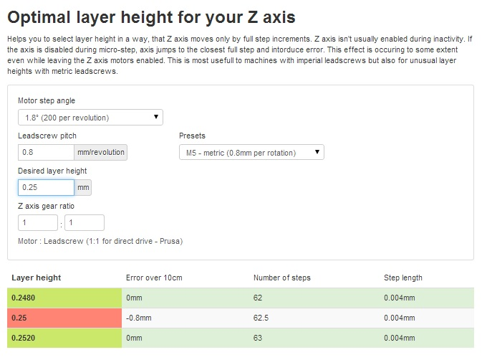

Vemos sin embargo en esta otra imagen como una altura de capa de 0.24 es perfecta para la configuración de hardware de nuestra impresora Prusa i3:
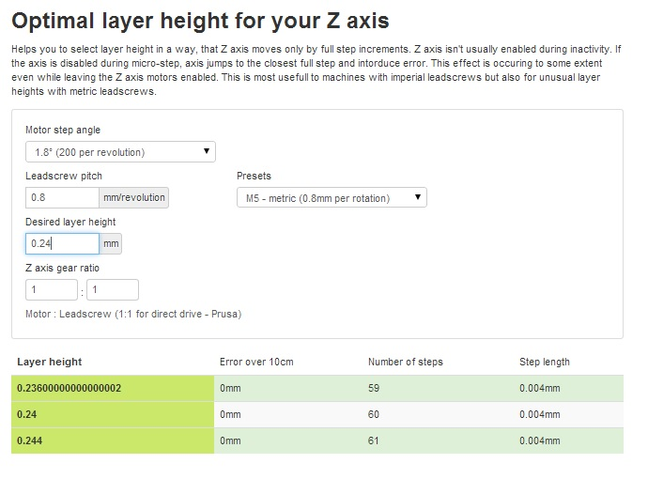

Es interesante generar distintos perfiles de laminado en función de algunas características de las piezas, nombrándolos de manera que después sea sencillo identificarlos a la hora de seleccionar un perfil en función del tipo de pieza que queremos imprimir.

De esta forma podremos generar perfiles del tipo: ABS_Mecánicas (configuraremos alturas de capas grandes para que sea más rápido y rellenos altos para conseguir piezas resistentes), PLA_vasos (Configuraremos infill de 0% para que el vaso sea hueco o el número de capas superiores a 0, para que no nos ponga tapa), y así todos los perfiles que veamos que nos pueden ser útiles.

Retracción

Aunque pueda parecer que el extrusor trabaja continuamente “expulsando” material, esto no es así. Cuando deja de extruir filamento para desplazarse a otro punto, el extrusor gira en sentido contrario al habitual haciendo una retracción para cortar el material e introducirlo un poco en la boquilla para evitar que “gotee” mientras la maquina se está desplazando sin imprimir.

Para ajustar la retracción hay tres parámetros fundamentales, la longitud de filamento que retraemos, la velocidad con la que lo hacemos y a partir de que desplazamiento sin extruir debe hacer retracción.

Estos parámetros son complicados de ajustar a la perfección y por supuesto dependen mucho de la geometría de la pieza que vamos a imprimir. Poca retracción nos dará como resultado que el HotEnd “goteara” durante los desplazamientos sin imprimir y la pieza final presentara “Pegotes” superficiales que será todo el sobrante de ese digamos goteo del HotEnd. Por el contrario una retracción excesiva hará que recojamos hacia adentro demasiado material y que a la hora de continuar imprimiendo durante los primeros mm no se deposite plástico, quedando huecos en la pieza.

Tema 3: Mantenimiento

Recomendaciones de mantenimiento

Como cualquier dispositivo mecánico, las impresoras 3D están sometidas a vibraciones y desgaste de sus piezas y es necesario realizar un mantenimiento preventivo periódico para asegurar su correcto funcionamiento. A continuación detallamos algunos de los procedimientos de mantenimiento rutinario que deberemos realizar en nuestra impresora:
La siguiente tabla resume cada cuanto realizar los diferentes mantenimientos a realizar para mantener en correcto funcionamiento nuestra impresora:

Matenimento | Cada cuando | En cualquier momento si...
Limpieza boquilla fusor (Nozzle) | Cada 100h de impresión | Cambias de filamento o si el caudal de filamento no es regular
Ajuste de la estructura | Cada 10h de impresión | Mueves la impresora de lugar
Tensión de las correas | Cada 20h de impresión | El acabado de las piezas no es adecuado
Engrasado | Cada 50h de impresión | Chirría la impresora al moverse por los ejes
Sustitución de la cinta kapton | Cada 100h de impresión | Si el kapton está dañado

Obstrucción de la boquilla del fusor

La boquilla (nozzle) del fusor tienda a acumular plástico en sus pareces que con el tiempo puede llegar a bloquear el filamento y por lo tanto impedir que nuestra máquina imprima. Si esto nos sucede podemos seguir el siguiente procedimiento.

Procedimiento: Necesitaremos una carraca, una llave fija y una llave de vaso. Con la llave fija sujetaremos firmemente el bloque calefactor, mientras con la llave de vaso y la carraca desaflojamos la boquilla. Una vez extraída la boquilla, podremos proceder a limpiar las pareces de la misma, bien mecánicamente o bien químicamente (con disolventes).

Realiza este mantenimiento si: El plástico resbala sobre el tornillo moleteado, si presenta mucha resistencia a atravesar el fusor o si el filamento deja de salir en mitad de una impresión.

Limpieza de la boquilla del fusor

Para evitar que nos pase lo detallado en el punto anterior, conviene periódicamente realizar una limpieza de la boquilla.
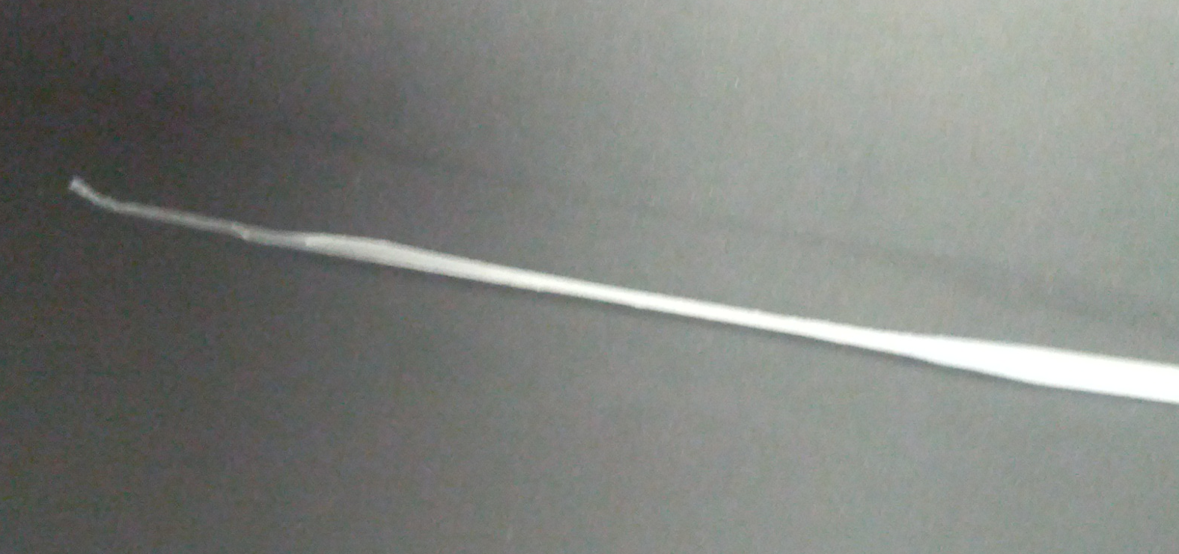
Procedimiento: Establece la temperatura del fusor a la de trabajo en función del plástico que estés utilizando. Espera a que el fusor alcance dicha temperatura y manualmente gira el extrusor para que salgan unos poco centímetros de filamento por la boquilla. A continuación establece la temperatura del fusor a 80ºC para PLA o 150ºC para ABS y espera a que se alcance dicha temperatura. Una vez en esa temperatura actúa manualmente sobre la rueda grande del extrusor para sacar el plástico. El resultado deberá ser que salga filamento con restos pegados que estaban sedimentados en la boquilla.

Realiza este mantenimiento si: Se nota que al filamento le cuesta salir por la boquilla, si lo hace irregularmente o si apenas sale.

Periodicidad: Cada 100 horas o cada vez que cambiemos el tipo de filamento, especialmente cuando pasamos de PLA a ABS.

Ajuste de la estructura

Se recomienda repasar el ajuste de la estructura para garantizar que no se producen vibraciones innecesarias durante la impresión.

Procedimiento: Usando llaves fijas, apretar todas las tuercas de la base de la cama, comprobando que no apretamos en exceso, lo que podría conllevar la rotura de las patas de la impresora o una desnivelación de las mismas. Si una de las patas queda coja, es síntoma de haber apretado en exceso la tuerca del extremo opuesto de la misma varilla roscada.

Realiza este mantenimiento si: las piezas presentan una diferencia en X o en Y significativa entre capas, y esta diferencia se produce en todas las capas. También es un síntoma que nuestra impresora suene demasiado

Periodicidad: Una vez al mes o cada 10 horas de impresión. Cada vez que movemos la impresora.

Ajuste de tensión de las correas

Las correas poco a poco van perdiendo tensión, especialmente si nuestra impresora no cuenta con tensores incorporados en la propia estructura. Además, si formamos el avance del carro o de la cama cuando ya ha llegado al extremo, es probable que las tensiones de las correas se modifiquen, resultando en una mala calidad de las piezas resultantes.

Una tensión adecuada produce un sonido no demasiado grave al pulsar la correa.

Procedimiento correa cama: En función de la falta de tensión que presente esta correa será necesario o bien ajustar el tensor presente en el frontal de la impresora, empujándolo hacia abajo; o bien sacar la correa de la pieza que une la correa a la cama para a continuación colocarlo de nuevo con la tensión adecuada.

Procedimiento correa carro: En este caso será necesario desmontar la correa de la parte posterior del carro para, a continuación, volver a insertarlo con la tensión adecuada. Suele ser aconsejable instalar un tensor de la correa del carro para facilitar este procedimiento.

Realiza este mantenimiento si: las piezas presentan ondulaciones en el eje X o en Y.

Periodicidad: Revisa la tensión cada 20 horas de impresión o si aprecias que la tensión no es la adecuada. Cada vez que movemos la impresora.

Limpieza y engrasado

Mantener la impresora limpia y libre de trozos de plástico de impresiones anteriores es básico para conseguir una buena calidad de las piezas. El engrasado aliviará trabajo de los motores y proporcionará impresiones más precisas y silenciosas.

Procedimiento: Limpia con un paño seco las varillas lisas y las roscadas para quitar los restos de lubricante y polvo acumulados. Con otro paño diferente limpiar los trozos de filamento sueltos que puedan haberse acumulado en la superficie calefactada y sobre las correas.

Periodicidad: cada 50 horas de impresión.

Limpieza y ajuste del tornillo moleteado

El tornillo moleteado, al ir empujando el filamento producirá cierto desgasto del mismo lo que ocasionará que fragmentos de pequeñas dimensiones del filamento se vayan acumulando en la apertura de salida del extrusor. Es conveniente limpiar esto de vez en cuando para asegurarnos de que estos restos de filamento no obstruyen el moleteado y se ocasiones una pérdida de adherencia.

Procedimiento: Saca el filamento de la impresora. A continuación, desafloja los tornillos de presión de filamento del extrusor para que quede visible el tornillo moleteado. Después, con un cepillo de dientes gastado ve limpiando poco a poco el tornillo a la vez que haces rotar el tornillo. Recuerda limpiar bien la superficie calefactada para eliminar todos los restos que se depositarán sobre ésta al hacer este procedimiento.

Realiza este mantenimiento si: notamos una falta de continuidad en el suministro de filamento a la pieza o si vemos directamente que el filamento resbala sobre el tornillo moleteado

Periodicidad: Cada dos meses o cada 50 horas de impresión

Reemplazo de la cinta Kapton

En caso de usar cinta kapton para mejorar la adherencia al cristal o al metal, notarás que al cabo de unas cuantas impresiones las piezas no se pegan adecuadamente. Además es probable que debido a alguna colisión entre el cabezal y la cama, se haya desprendido, haciendo que queden huecos en la cama sin kapton.
Mantener el kapton en buen estado, o el espejo limpio es fundamental para obtener buenos resultados de impresión

Procedimiento: Retira el kapton antiguo y limpia con alcohol isopropílico la superficie. A continuación repón el kapton teniendo en cuenta que no deben dejarse espacio entre dos tiras ni debe hacer superposiciones de dos cintas contiguas.

Realiza este mantenimiento si: Si notas que el kapton está dañado o si pierde adherencia.

Periodicidad: Cada 100 horas o si está dañado el kapton.

Tema 4: Recursos adicionales

Diseño de piezas a medida: uso del calibre

El calibre, también denominado pie de rey o Vernier, es un instrumento, que permite medir la profundidad y las dimensiones internas y externas de objetos de reducido tamaño. Habitualmente posee dos escalas, una inferior en milímetros y otra superior en pulgadas.
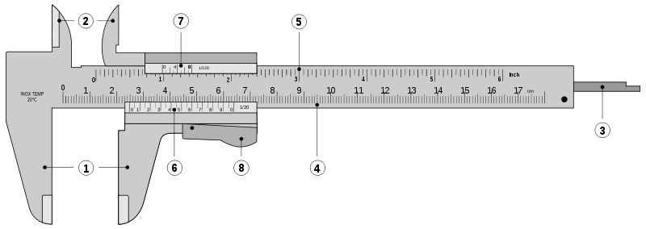
(imagen de Joaquim Alves. CC BY 2.5)

Partes:

1. Mordazas para medidas externas.
2. Mordazas para medidas internas.
3. Coliza para medida de profundidades.
4. Escala con divisiones en centímetros y milímetros.
5. Escala con divisiones en pulgadas y fracciones de pulgada.
6. Nonio para la lectura de las fracciones de milímetros en que esté dividido.
7. Nonio para la lectura de las fracciones de pulgada en que esté dividido.
8. Botón de deslizamiento y freno.
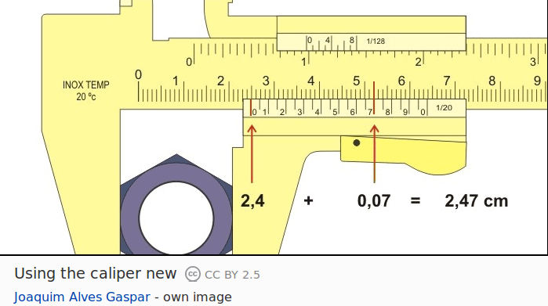
Medición

El trazo del nonio que se alinea con uno de los trazos de la escala principal dará la medida decimal. (décimas partes de milímetro) Simplemente tendremos que sumar a la medida de la escala principal el número de intervalos del nonio.

Visión general de software de diseño de piezas en 3D

En la primera fase de los procesos de fabricación aditiva es necesario obtener un diseño digital del objeto que queremos fabricar. Una forma de diseñarlo es empleando herramientas o asistentes software para el diseño de objetos. Este tipo de software se denomina CAD. Existen multitud de herramientas de software CAD, todas ellas con sus ventajas e inconvenientes. Los hay más sencillos y más complicados. Todas ellas son útiles para diseñar objetos, pero no todas son idóneas si queremos que nuestros diseños de objetos sean realmente libres. Atendiendo al tipo de licencia de software de estas herramientas dispondremos de herramientas CAD libres y privativas.

Entre las herramientas CAD libres tenemos:
- OpenSCAD (http://www.openscad.org/)
- gCAD (http://www.gcad3d.org/)
- FreeCAD (http://freecadweb.org/)
- LibreCAD (http://librecad.org/cms/home.html)
- MeshLAB (http://meshlab.sourceforge.net)
- Blender (http://www.blender.org/)

Lo interesante de todas estas herramientas CAD libres es que aunque aún no están a la altura de las opciones software CAD privativas sí están creciendo en comunidad o evolucionan rápidamente gracias a las aportaciones.
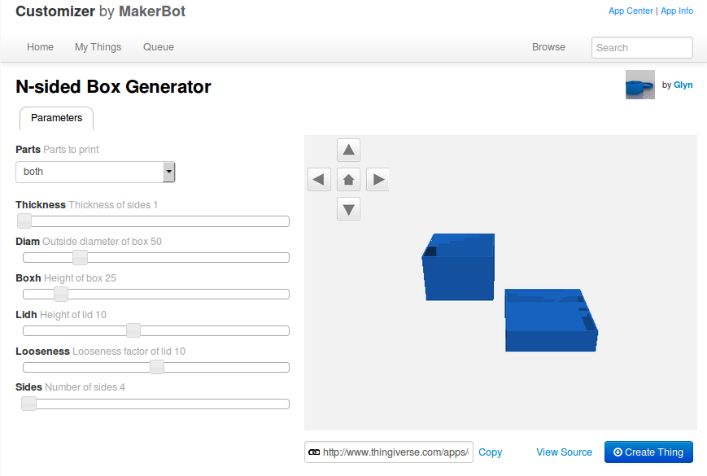
También existe lo que se denominan asistentes web para el diseño parametrizado de objetos. Un ejemplo muy conocido son los llamados 'Customizer' de Thingiverse.
Estos 'customizers' son unos scripts, en lenguaje javascript, que toman un diseño desarrollado OpenSCAD con un formato específico y despliegan una página web que permite generar un diseño de un objeto (.STL) dando valores a los diferentes parámetros que se muestran.

A continuación presentamos un ejemplo sencillo de código, correspondiente con la imagen mostrada en la página anterior:

//Parameterised N sided box. Glyn Cowles July 2014
//Parts to print
parts = "both";//[both,box,lid]

//Thickness of sides
thickness=1;//[1:10]

//Outside diameter of box
diam=50;//[10:200]
//Height of box
boxh=25;//[5:150]

//Height of lid
lidh=10;//[3:20]

//Looseness factor of lid
looseness=10;//[0:20]

//Number of sides
sides=4;//[3:60]

$fn=sides;

loose=looseness/10; // ie looseness = 5 loose =0.5mm

assemble();

module tube(d,h,th) {
rad=d/2;
difference() {
cylinder(h=h,r=rad);
cylinder(h=h,r=rad-th);
}
}

module box() {
union(){
tube(diam,boxh,thickness);
tube(diam,thickness,diam);
}
}

module lid(){
union() {
tube(diam+thickness*2+loose,lidh,thickness);
tube(diam+thickness*2+loose,thickness,diam+thickness*2+loose);
}
}

module assemble() {
if (parts=="box" || parts=="both") box();
if (parts=="lid" || parts=="both") translate([diam+10,0,0]) lid();
};

Repositorios de objetos

Si no sabemos diseñar objetos con herramientas CAD o bien no queremos realizar un diseño a partir de cero de un objeto, existen multitud de repositorios de diseños de objetos.

Algunos de los más conocidos son:
- Thingiverse (http://thingiverse.com)
- Repables (http://repables.com)
- Cubehero (https://cubehero.com/)
- Youmagine (http://youmagine.com)

Piezas de calibración recomendadas

En los diferentes repositorios de diseños de objetos podemos encontrar muchísimos diseños orientados a la calibración de las máquinas RepRap.
Por elegir algunos de los más útiles a la hora de calibrar nuestra impresora:
- Bridge Torture Test [ http://www.thingiverse.com/thing:12925 ]
- Ooze/Retraction Test [ http://www.thingiverse.com/thing:15087 ]
- Accuracy Master [ http://www.thingiverse.com/thing:20996 ]
- Test para comprobar material de soporte [ http://www.thingiverse.com/thing:4360 ]
- Calibrado de agujeros [ http://www.thingiverse.com/thing:10861 ]
- Muy completa [ http://www.thingiverse.com/thing:64549 ]

Recursos disponibles en Internet

Como siempre, Internet nos brinda recursos casi infinitos para continuar aprendiendo e innovando en este apasionante mundo. A continuación os presentamos algunas de las webs de referencia actualmente

- Sitio web proyecto RepRap http://reprap.org
- Proyecto español CloneWars http://reprap.org/wiki/Proyecto_Clone_Wars/
- Video Tutoriales de Obijuan: Entre todos sus vídeos podemos encontrar series para:
- El montaje de impresoras RepRap
- El modelado con OpenSCAD
- El modelado con FreeCAD
- y muchos más.
- Guía Reprap para el recién llegado. http://reprap.org/wiki/The_incomplete_reprap_beginner%27s_guide (Desde CloneWars se intentó traducir a castellano.)

Notas:



Licencia

Curso Operación y Calibración de Impresoras 3D por Rubén Ferrero Castro, Juan Manuel Amuedo González y Jorge Gómez Arenas se encuentra bajo una Licencia Creative Commons Atribución-CompartirIgual 3.0. Basada en una obra en sindormir.net.
ruben@ultra-lab.net, coleoptero@gmail.com, jorge@sindormir.net 2014
Eres libre de :
- Copiar, distribuir y comunicar públicamente la obra.
- Remezclar — transformar la obra.
- Hacer un uso comercial de esta obra.
Bajo las siguientes condiciones:

- Reconocimiento — Debe reconocer los créditos de la obra de la manera especificada por el autor o el licenciador (pero no de una manera que sugiera que tiene su apoyo o apoyan el uso que hace de su obra).


- Compartir bajo la misma licencia — Si altera o transforma esta obra, o genera una obra derivada, sólo puede distribuir la obra generada bajo una licencia idéntica a ésta.

Entendiendo que:
- Renuncia — Alguna de estas condiciones puede no aplicarse si se obtiene el permiso del titular de los derechos de autor
- Dominio Público — Cuando la obra o alguno de sus elementos se halle en el dominio público según la ley vigente aplicable, esta situación no quedará afectada por la licencia.
- Otros derechos — Los derechos siguientes no quedan afectados por la licencia de ninguna manera:
  - Los derechos derivados de usos legítimos u otras limitaciones reconocidas por ley no se ven afectados por lo anterior.
  - Los derechos morales del autor;
  - Derechos que pueden ostentar otras personas sobre la propia obra o su uso, como por ejemplo derechos de imagen o de privacidad.

Aviso — Al reutilizar o distribuir la obra, tiene que dejar bien claro los términos de la licencia de esta obra.

